Технічне завдання: демоверсія сайту коледжу
Table of Contents
Важлива примітка про систему керування контентом 1
Мета документа 2
Контекст проєкту 2
Мовна модель сайту 2
Соціальні прев’ю сторінок 3
Header і головна навігація 4
Тема оформлення (день / ніч) 13
Головна сторінка 14
Сторінка новин 23
Сторінка окремої новини 25
Теги новин і фільтр за цикловою комісією 26
Цілі сталого розвитку на сторінці новини 27
Основні сторінки розділів 29
Footer 38
Адаптивність 42
Типографіка 42
Візуальний ритм і вертикальні відступи 43
Доступність 43
Вимоги до майбутньої CMS / production-реалізації 43
Відкриті питання до обговорення з розробниками 47
Відомі обмеження демоверсії 48

Важлива примітка про систему керування контентом
У цьому документі багато разів згадується WordPress, але на поточному етапі це робоча гіпотеза, а не фінально затверджена платформа. Остаточний вибір системи керування сайтом потрібно зробити на етапі обговорення з розробниками з урахуванням бюджету, підтримки, безпеки, редакційних сценаріїв і довгострокового супроводу. Якщо команда запропонує іншу CMS або production-архітектуру, вимоги нижче потрібно трактувати як вимоги до функціональності, структури контенту, UX і доступності, а не як обов'язкову прив'язку саме до WordPress.
Сторінки-заглушки, створені у демоверсії для дочірніх розділів, не є фінальним контентом. Робоче очікування: переважна більшість таких сторінок, орієнтовно 90%+, має наповнюватися через WordPress або аналогічну систему керування контентом. Невелика частина сторінок може бути статичною або майже незмінною, але це потрібно вирішити окремо після вибору платформи й уточнення редакційної моделі. На цьому етапі немає потреби детально прописувати зміст кожної дочірньої сторінки, доки не погоджено майбутню CMS, ролі редакторів і правила наповнення.

Мета документа
Документ фіксує прийняті вимоги до демоверсії сайту Економіко-правового фахового коледжу Київського кооперативного інституту бізнесу і права, які потрібно врахувати під час майбутньої CMS або production-реалізації.
Цей документ не описує всі можливі функції сайту. Він фіксує прийняті UX, адаптивні та технічні вимоги, які вже узгоджені в демоверсії.
Окремі функції можуть бути додані до документа як кандидати на затвердження, якщо їх потрібно описати для обговорення майбутньої реалізації. Такі секції мають явний статус і не вважаються фінальними вимогами, доки не буде окремого затвердження.
Цей Markdown-файл має бути самодостатнім технічним завданням. Вимоги, які раніше фіксувалися в окремих допоміжних нотатках, перенесені в тематичні розділи нижче. Додаткові архівні матеріали можуть залишатися історією обговорень, але не є обов'язковим додатком для розуміння або реалізації вимог цього ТЗ.

Контекст проєкту
- Поточна демоверсія є статичним HTML/CSS/JS сайтом.
- Робочий GitHub-репозиторій проєкту: Yakovliev/kkibp-college-demo. У ньому зберігаються код демоверсії, документація, скріншоти, рішення, допоміжні сценарії та матеріали, які можуть бути корисні майбутнім розробникам.
- Опублікована демоверсія на GitHub Pages: https://yakovliev.github.io/kkibp-college-demo/index.html. Її можна відкривати для швидкого візуального перегляду поточного стану сайту.
- Окремий робочий чекліст перевірки демо-сайту винесено в docs/demo-verification-checklist.md. Він стосується саме статичної демоверсії і не є фінальним чеклістом приймання production-сайту.
- Демоверсія публікується через GitHub Pages, тому у репозиторії мають залишатися готові статичні .html файли.
- Повторювані глобальні елементи, зокрема header і footer, у статичній демоверсії можуть фізично дублюватися в готових HTML-файлах, але мають синхронізуватися з одного локального джерела, а не редагуватися вручну як незалежні копії.
- Українська версія є основною. Англійська підтримується як часткова мовна версія: англомовний інтерфейс і погоджені статичні сторінки без обов'язкового дублювання всього контенту.
- WordPress згадується як поточний орієнтир для майбутньої CMS, але не як остаточно затверджена платформа.
- Майбутня реалізація має зберегти структуру, поведінку та адаптивні нюанси, прийняті в демоверсії.

Мовна модель сайту
- Основна мова сайту - українська.
- Англійська версія не є повною паралельною копією всього сайту. Вона має покривати глобальний інтерфейс, службові елементи та окремі статичні сторінки.
- Англійською мають бути доступні: header, footer, головна навігація, перемикач мови, пошук, основні кнопки, CTA, службові повідомлення, сторінка 404, глобальні підписи й інші елементи інтерфейсу теми.
- Статичний контент головної сторінки має мати англійську версію. Блоки новин або оголошень на англійській головній сторінці можуть показувати українські новини без перекладу.
- Погоджені статичні сторінки розділів мають мати англійську версію: «Коледж», «Абітурієнту», «Студенту», «Випускнику», «Наука», «Бібліотека» та інші окремо погоджені сторінки.
- Динамічний контент, який регулярно додається через WordPress або іншу погоджену CMS, зокрема новини, оголошення, документи, сторінки з матеріалами розділів і медіа, за замовчуванням публікується один раз українською мовою.
- Для такого динамічного контенту не потрібно створювати обов'язковий англійський дубль запису, сторінки або медіафайлу.
- На англомовних сторінках, які ведуть до динамічного українського контенту, достатньо перекладати глобальний header, footer і службові елементи інтерфейсу. Сам контент може залишатися українською.
- Перемикач мови зберігає короткі позначення «UA» і «EN» без додаткового пояснювального тексту в інтерфейсі.
- Якщо для конкретної сторінки є погоджена англійська версія, перемикач має вести на неї. Якщо англійської версії немає, не створювати порожню або машинно скопійовану сторінку лише заради формальної двомовності.

Соціальні прев’ю сторінок

Прийнята вимога
- Усі публічні сторінки української та англійської версій мають містити метадані для коректного прев’ю в месенджерах і соціальних мережах: стандартний meta name="description", Open Graph-теги і Twitter/X card-теги.
- 2026-06-30 затверджено стандартизовану модель соціального прев’ю: усі сторінки сайту використовують однакову картинку, заголовок і короткий опис у межах відповідної мовної версії. Не робити окремі унікальні прев’ю для кожної сторінки як базову вимогу.
- Логотип коледжу має відображатися у прев’ю з усіх сторінок сайту. Це прийнята вимога для демоверсії і майбутньої production-реалізації.
- Для соціального прев’ю використовується файл assets/logo_small.gif. У статичній демоверсії для og:image і twitter:image потрібно вказувати абсолютний публічний URL GitHub Pages: https://yakovliev.github.io/kkibp-college-demo/assets/logo_small.gif.
- Для української версії затверджений заголовок прев’ю: «Економіко-правовий фаховий коледж ККІБП».
- Для української версії затверджений опис прев’ю: «Офіційний сайт коледжу: вступ, навчання, студентське життя, новини та корисні сервіси.»
- Для англійської версії затверджений заголовок прев’ю: «Professional College of Economics and Law, KCIBL».
- Для англійської версії затверджений опис прев’ю: «Official college website: admissions, studies, student life, news and useful services.»
- Браузерний <title> може залишатися сторінковим для зручності вкладок, але соціальні og:title і twitter:title мають використовувати затверджений загальний заголовок.
- og:url має відповідати канонічній публічній адресі сторінки на GitHub Pages або production-домені після перенесення.
- og:image:alt і twitter:image:alt мають бути локалізовані відповідно до мови сторінки.

Header і головна навігація

Принцип глобального header
- Header є глобальним елементом сайту і має бути однаковим для всіх сторінок у межах кожної мовної версії.
- Допустимі відмінності між сторінками: активний стан поточної сторінки, мовні тексти, відносні шляхи до ресурсів і мовних версій.
- Українська структура меню є основною структурою сайту. Назви пунктів, груп і підпунктів потрібно відтворювати точно так, як вони зафіксовані нижче.
- URL окремих пунктів можуть уточнюватися під час наповнення сайту, але ієрархія, назви і порядок пунктів не повинні змінюватися без окремого погодження.
- Header не повинен втрачати пошук, перемикач мови, CTA «Вступ» або мобільну навігацію на окремих сторінках.

Брендовий блок header
- Логотип у header: assets/logo_small.gif для українських сторінок і ../assets/logo_small.gif для англійських сторінок.
- Логотип є декоративним, якщо поруч є текстова назва коледжу, тому може мати порожній alt.
- Брендовий блок є посиланням на головну сторінку мовної версії.
- Текст бренду українською:
  - «Економіко-правовий фаховий коледж».
  - «Київського кооперативного інституту бізнесу і права».
- Текст бренду англійською:
  - «Professional College of Economics and Law».
  - «of the Kyiv Cooperative Institute of Business and Law».
- Назву коледжу не скорочувати в основному брендовому блоці header.
- На desktop і tablet назва може відображатися у два логічні рядки через окремі частини назви. На mobile текст має переноситися природно без обрізання.

Верхні дії header
- На desktop у header показуються:
  - контактний email: rector@kkibp.edu.ua;
  - телефон: +38 (044) 258-20-29;
  - іконка Instagram;
  - іконка Facebook;
  - кнопка пошуку;
  - перемикач теми день/ніч;
  - перемикач мови;
  - основний навігаційний ряд.
- На tablet у header показуються бренд, кнопка пошуку, перемикач теми, перемикач мови і горизонтальна навігація. Контакти та соціальні іконки візуально приховуються, щоб не перевантажувати ряд.
- На mobile у header показуються бренд, кнопка пошуку, перемикач теми і кнопка відкриття меню. Перемикач мови показується у верхній частині відкритого drawer.
- Кнопка пошуку відкриває глобальний search dialog.
- Перемикач мови має показувати поточну мову як «UA» або «EN» і містити посилання на обидві мовні версії з коректними hreflang.
- Перемикач теми день/ніч показується іконкою сонця/місяця і доступний на всіх адаптивних розкладках. Деталі поведінки описані в розділі «Тема оформлення (день / ніч)».
- На desktop і tablet службові кнопки верхнього header-рядка мають бути уніфіковані за розміром. Кнопки пошуку, перемикання теми і перемикання мови мають мати однакову квадратну площу натискання в межах одного header-рядка.

Пошук у header
- Пошук відкривається з іконки пошуку в header.
- Search dialog має мати заголовок «Пошук» і текстовий заголовок «Що ви шукаєте?» в українській версії.
- Поле пошуку в українській версії має placeholder «Наприклад, розклад або правила прийому».
- Підказки популярного пошуку в українській версії: «правила прийому», «розклад занять», «електронний каталог».
- Dialog має закриватися кнопкою закриття, Escape і без втрати доступності клавіатурної навігації.

Основний ряд меню
- Порядок пунктів головної навігації українською:
  - «Коледж» — кнопка з mega-menu.
  - «Абітурієнту» — кнопка з mega-menu.
  - «Студенту» — кнопка з mega-menu.
  - «Випускнику» — кнопка з mega-menu.
  - «Наука» — кнопка з mega-menu.
  - «Бібліотека» — кнопка з mega-menu.
  - «Новини» — звичайне посилання без mega-menu.
  - «Інститут» — зовнішнє посилання на сайт інституту, після «Новини» і перед CTA «Вступ».
  - «Вступ» — виділена CTA-кнопка після «Інститут».
- Порядок пунктів головної навігації англійською:
  - «College».
  - «Applicants».
  - «Students».
  - «Alumni».
  - «Research».
  - «Library».
  - «News».
  - «Institute» — зовнішнє посилання на сайт інституту.
  - «Admissions» як виділена CTA-кнопка.
- CTA «Вступ» / «Admissions» має вести на сторінку вступу і візуально виділятися як синя кнопка.
- «Новини» / «News» лишається звичайним посиланням і не відкриває підменю.
- «Інститут» / «Institute» є зовнішнім посиланням на сайт інституту, відкривається в новій вкладці (target="_blank", rel="noopener noreferrer") і має іконку зовнішнього посилання. У демоверсії посилання тимчасово веде на поточний сайт інституту https://kkibp.edu.ua/uk/home; після запуску нового сайту інституту URL потрібно централізовано замінити на адресу нового сайту без зміни назви, позиції й поведінки пункту в меню.
- Пункти з дочірніми групами мають бути кнопками-перемикачами, а не посиланнями з перехопленим кліком.
- Посилання на головну сторінку розділу, наприклад «Коледж», має бути доступне всередині відповідного mega-menu.

Поведінка menu і mega-menu
- Клік або tap по пункту з підменю відкриває відповідне mega-menu без зміни URL.
- Повторний клік по відкритому пункту закриває mega-menu.
- Клік по іншому пункту з підменю закриває попереднє меню і відкриває нове.
- Hover не використовується як основний спосіб відкриття mega-menu. Меню має відкриватися через явну дію користувача: click, tap або клавіатурну взаємодію.
- Відкрите mega-menu має закриватися при кліку поза меню, при виборі посилання всередині меню або через Escape.
- Якщо сторінка вже проскролена, відкритий drawer або mega-menu має з'являтися в межах поточного viewport. Користувач не повинен повертатися на початок сторінки, щоб побачити відкрите меню.
- У desktop/tablet header при скролі має залишатися доступним компактний навігаційний ряд, зокрема CTA «Вступ».

Структура mega-menu: «Коледж»
- Intro-блок mega-menu:
  - eyebrow: «Розділ»;
  - title link: «Коледж»;
  - опис: «Корисні матеріали, документи та сервіси розділу.»
- Група «Загальна інформація»:
  - «Про коледж»;
  - «Керівництво»;
  - «Відділення»;
  - «Циклові комісії»;
  - «Органи управління та органи самоврядування»;
  - «Контакти».
- Група «Основна інформація»:
  - «Статут коледжу»;
  - «Концепція діяльності»;
  - «Колективний договір»;
  - «Документи локального нормотворення»;
  - «Доступ до публічної інформації»;
  - «Ліцензії на провадження освітньої діяльності»;
  - «Сертифікати про акредитацію спеціальностей та освітніх програм»;
  - «План роботи»;
  - «Звіт»;
  - «Громадське обговорення»;
  - «Вакансії».
- Група «Діяльність»:
  - «Цілі сталого розвитку»;
  - «Інклюзивне освітнє середовище»;
  - «Антикорупційна діяльність»;
  - «Психологічна служба»;
  - «Міжнародна діяльність»;
  - «Практична підготовка»;
  - «Центр кар’єри».

Структура mega-menu: «Абітурієнту»
- Intro-блок mega-menu:
  - eyebrow: «Розділ»;
  - title link: «Абітурієнту»;
  - опис: «Корисні матеріали, документи та сервіси розділу.»
- Група «Вступна інформація»:
  - «Офіційні документи»;
  - «Правила прийому»;
  - «Рейтингові списки»;
  - «Накази про зарахування»;
  - «Вартість навчання»;
  - «Важливі дати»;
  - «Документи для вступу»;
  - «Приймальна комісія»;
  - «Контактна інформація».
- Група «Освітні програми»:
  - «Освітні програми».

Структура mega-menu: «Студенту»
- Intro-блок mega-menu:
  - eyebrow: «Розділ»;
  - title link: «Студенту»;
  - опис: «Корисні матеріали, документи та сервіси розділу.»
- Група «Загальна інформація»:
  - «Освітні програми»;
  - «Графік навчального процесу»;
  - «Розклад занять»;
  - «Контакти викладачів»;
  - «Каталог вибіркових освітніх компонентів»;
  - «Правила внутрішнього розпорядку»;
  - «Гуртожиток».
- Група «Дозвілля»:
  - «Студентське самоврядування»;
  - «Волонтерська діяльність»;
  - «Музей історії споживчої кооперації Київщини».
- Група «Можливості»:
  - «Мистецькі студії»;
  - «Спортивні секції»;
  - «Курси вивчення іноземних мов».
- Група «Соціально-правова підтримка»:
  - «Психологічна служба»;
  - «Юридична клініка»;
  - «Антикорупційна діяльність»;
  - «Студентський омбудсмен».

Структура mega-menu: «Випускнику»
- Intro-блок mega-menu:
  - eyebrow: «Розділ»;
  - title link: «Випускнику»;
  - опис: «Корисні матеріали, документи та сервіси розділу.»
- Група «Спільнота»:
  - «Асоціація випускників»;
  - «Успішні випускники»;
  - «Зустрічі випускників».

Структура mega-menu: «Наука»
- Intro-блок mega-menu:
  - eyebrow: «Розділ»;
  - title link: «Наука»;
  - опис: «Корисні матеріали, документи та сервіси розділу.»
- Група «Загальна інформація»:
  - «Напрями наукової діяльності»;
  - «Наукові профілі працівників»;
  - «План роботи»;
  - «Звіт».
- Група «Можливості для науковців»:
  - «Наукові видання»;
  - «Державні премії та нагороди, стипендії»;
  - «Міжнародні наукові проєкти та гранти»;
  - «Конкурси на отримання фінансування».
- Група «Студентська наука»:
  - «Наукові гуртки»;
  - «Всеукраїнські та міжнародні конкурси студентських наукових робіт».
- Група «Академічна доброчесність»:
  - «Офіційні документи та рекомендації з питань академічної доброчесності»;
  - «Документи коледжу з питань академічної доброчесності»;
  - «План роботи»;
  - «Звіт»;
  - «Розвиток культури академічної доброчесності»;
  - «Анкетування»;
  - «Перевірка на плагіат».

Структура mega-menu: «Бібліотека»
- Intro-блок mega-menu:
  - eyebrow: «Розділ»;
  - title link: «Бібліотека»;
  - опис: «Корисні матеріали, документи та сервіси розділу.»
- Група «Про бібліотеку»:
  - «Склад»;
  - «Загальна інформація»;
  - «Презентація бібліотеки»;
  - «План роботи»;
  - «Звіт»;
  - «Соціальні мережі».
- Група «Інформація для користувачів»:
  - «Правила користування»;
  - «Читачам»;
  - «Анкета читача».
- Група «Книжковий фонд»:
  - «Репозитарій»;
  - «Нові надходження»;
  - «Книжкові виставки»;
  - «Електронна бібліотека навчальної літератури».
- Група «Бібліотечний простір»:
  - «Настільні ігри»;
  - «Бібліотечний кіноклуб»;
  - «Волонтерство «Здорова бібліотека»».
- Група «Науковцям»:
  - «Авторам наукових публікацій»;
  - «Наукометричні показники»;
  - «Наукові ресурси відкритого доступу»;
  - «Наукові фахові видання України»;
  - «Визначення індексів УДК/ББК»;
  - «Наукові профілі працівників».

Мобільний header і drawer
- На mobile основна навігація відкривається через кнопку меню в header.
- Кнопка меню має показувати іконку відкриття, іконку закриття, aria-expanded і зрозумілий aria-label.
- У верхній частині відкритого мобільного меню показується блок «Мова сайту» з опціями «UA» і «EN».
- Пункти з mega-menu у mobile працюють як accordion.
- CTA «Вступ» у mobile drawer має залишатися виділеною синьою кнопкою.
- Відкрите мобільне меню має працювати як drawer: це окремий шар навігації поверх сторінки.

Скрол мобільного меню
- Коли мобільне меню відкрите, фонова сторінка не повинна скролитися.
- Якщо користувач хоче скролити сторінку, він має спочатку закрити мобільне меню.
- Якщо розкриті підрозділи меню не вміщуються у видиму область, скролиться саме меню.
- Жест скролу всередині drawer не повинен випадково передаватися фоновій сторінці.
- Відкрите меню має зберігати позицію сторінки, з якої його відкрили.
- Відкриття drawer після скролу сторінки не повинно зміщувати header або сам drawer за межі видимої області.
- Плавна accordion-анімація відкриття підрозділів не повинна блокувати внутрішній скрол drawer. Після завершення анімації довгий відкритий підрозділ має залишатися частиною скрольованого мобільного меню, а не окремим “глухим” контейнером.

Висота мобільного меню
- Відкрите мобільне меню має займати природну висоту свого контенту, коли список короткий.
- Не допускається великий порожній білий простір під останнім пунктом меню.
- Для довгого вмісту drawer має мати максимальну висоту, обмежену доступною висотою екрана, і власний внутрішній скрол.

Планшетний header і mega-menu
- На tablet-ширинах навігація залишається горизонтальною і може прокручуватися по горизонталі, якщо не вміщується в один ряд.
- На tablet відкриті mega-menu мають працювати як окремий шар поверх сторінки.
- Коли на tablet відкрито mega-menu, фонова сторінка не повинна скролитися.
- Якщо вміст mega-menu не вміщується у видиму область, скролиться саме відкрите меню.
- Жест скролу всередині mega-menu не повинен випадково передаватися фоновій сторінці.
- Відкриття mega-menu після скролу сторінки не повинно зміщувати header або меню вище поточного viewport.
- Довгі розділи, зокрема «Бібліотека», мають адаптивно переносити групи меню на наступні рядки. На tablet не допускається примусове стискання всіх груп в один ряд, якщо це спричиняє накладання або важке читання тексту.
- Текст пунктів меню має переноситися або займати достатню ширину, щоб не наїжджати на сусідні колонки.

Приклади header і навігації у демоверсії
Desktop/laptop: відкрите mega-menu розділу «Коледж».
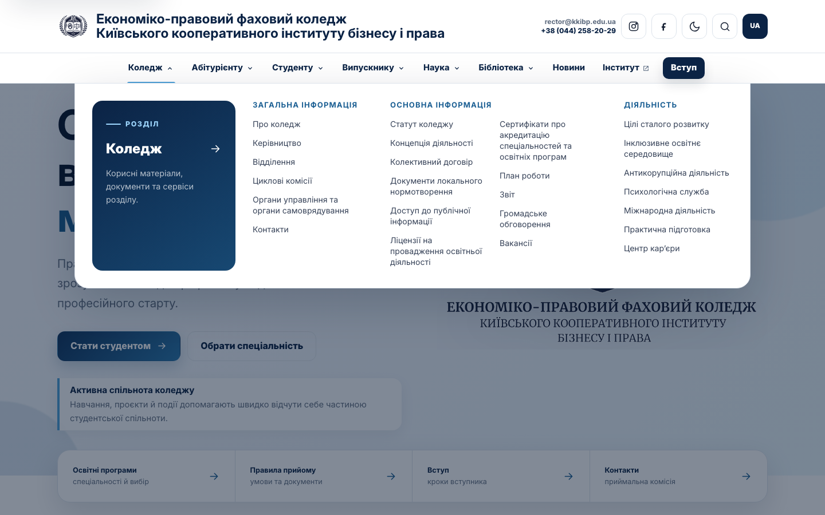
Mobile: відкритий drawer із розкритим розділом «Бібліотека».
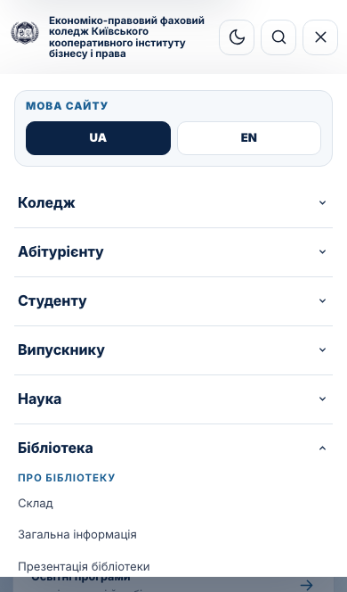
Search dialog на laptop.
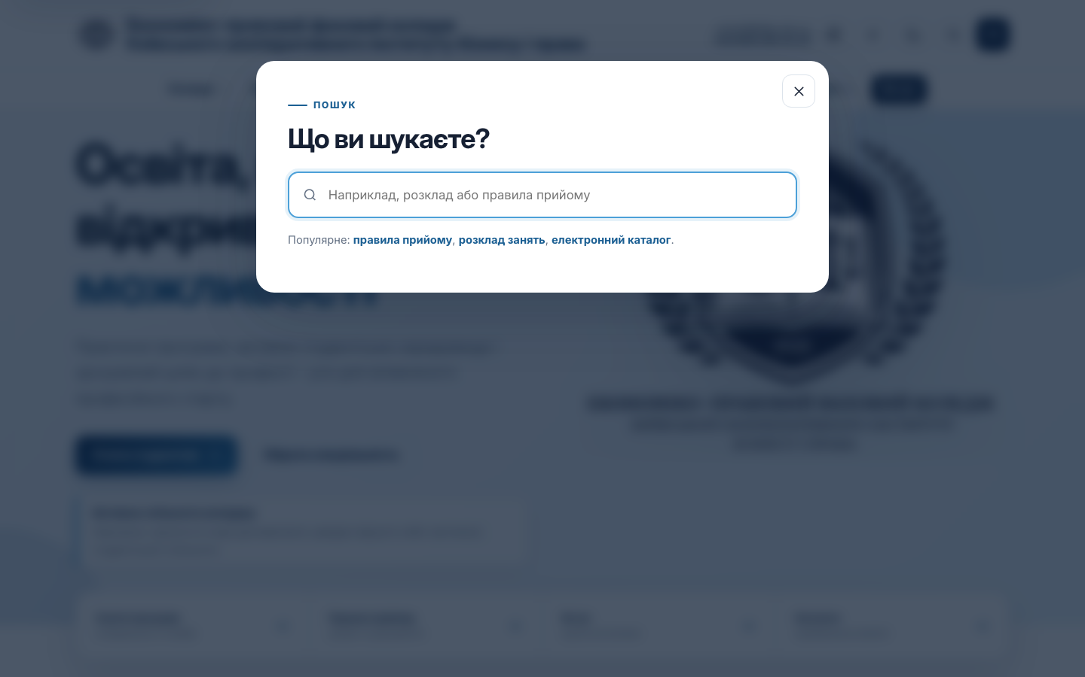

Тема оформлення (день / ніч)
- Сайт підтримує дві теми: основну (день) і нічну (ніч). Багатотемний демо-перемикач і додаткові експериментальні палітри (фіолетова, бордова) у прийнятому дизайні не використовуються.
- Перемикання теми виконується кнопкою в header з іконкою сонця/місяця. Кнопка доступна на desktop, tablet і mobile, розміщується серед службових дій header і не є плаваючим елементом у правому нижньому куті.
- Перемикач працює як пряме перемикання без випадаючої панелі: один клік вмикає нічну тему, наступний клік повертає основну денну тему.
- Іконка показує поточний стан: місяць у денному режимі (клік вмикає ніч), сонце в нічному режимі (клік вмикає день). aria-label і title кнопки локалізовані й описують дію.
- Вибір теми зберігається між відвідуваннями (у демоверсії - локальне сховище, ключ site-theme). Невідоме або застаріле збережене значення трактується як день.
- Нічна тема застосовується через атрибут data-theme="night" на кореневому елементі та перевизначає системні CSS-змінні теми. Окремі компоненти не задають власних кольорів під ніч, а використовують спільні змінні.
- У майбутній CMS / production-реалізації перемикач теми має бути частиною глобального header, а збереження вибору - через локальне сховище або погоджений механізм теми.
Приклад нічної теми на laptop.
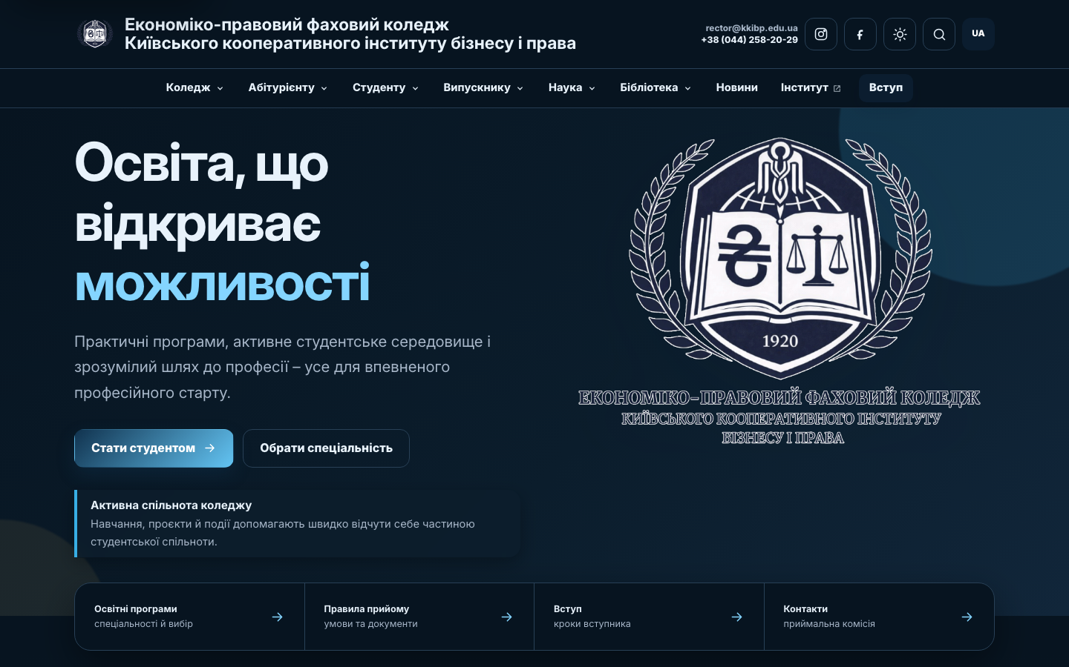

Головна сторінка

Hero першого екрана
- Перший екран головної сторінки має бути компактним і не створювати враження надмірного порожнього простору між header, текстовим повідомленням, логотипом і наступним блоком.
- Hero має використовувати офіційний логотип assets/college_logo_official.gif як основний візуальний елемент поруч із повідомленням «Освіта, що відкриває можливості».
- Не додавати поруч із великим логотипом окремий текстовий дубль назви коледжу, оскільки назва вже присутня у самому зображенні та в header.
- Зображення великого логотипа має показуватися без зайвого прозорого поля файлу. Візуально потрібно приховувати приблизно 10% висоти зверху і приблизно 30% висоти знизу.
- Обрізання логотипа може бути реалізоване через CSS-вікно з overflow: hidden або через окремий підготовлений asset, але результат має відповідати погодженому вигляду: логотип не повинен створювати штучні великі відступи навколо себе.

Адаптивне розміщення логотипа hero
- На desktop логотип залишається у правій частині hero поруч із текстовим блоком.
- На tablet логотип має стояти праворуч від заголовка hero, орієнтовно в розкладці 60% ширини для тексту і 40% для логотипа.
- На tablet заголовок і логотип мають бути вирівняні одне відносно одного по вертикальному центру.
- На mobile логотип також має стояти праворуч від заголовка hero, а описовий текст, кнопки і блок довіри мають переходити нижче на повну ширину.
- На mobile і tablet логотип має бути достатньо помітним: після погодженого коригування його розмір збільшено приблизно на 20% відносно першого прийнятого варіанта.
- Заголовок hero на mobile має залишатися читабельним і не стискатися настільки, щоб втрачати ієрархію першого екрану.
Приклади поточного hero головної сторінки:
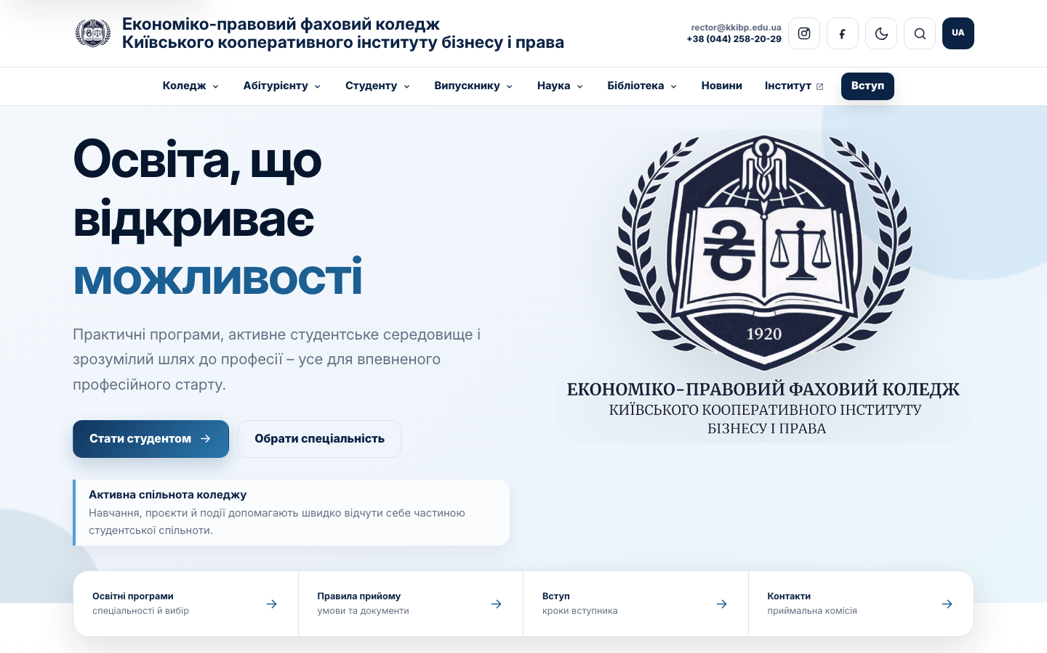
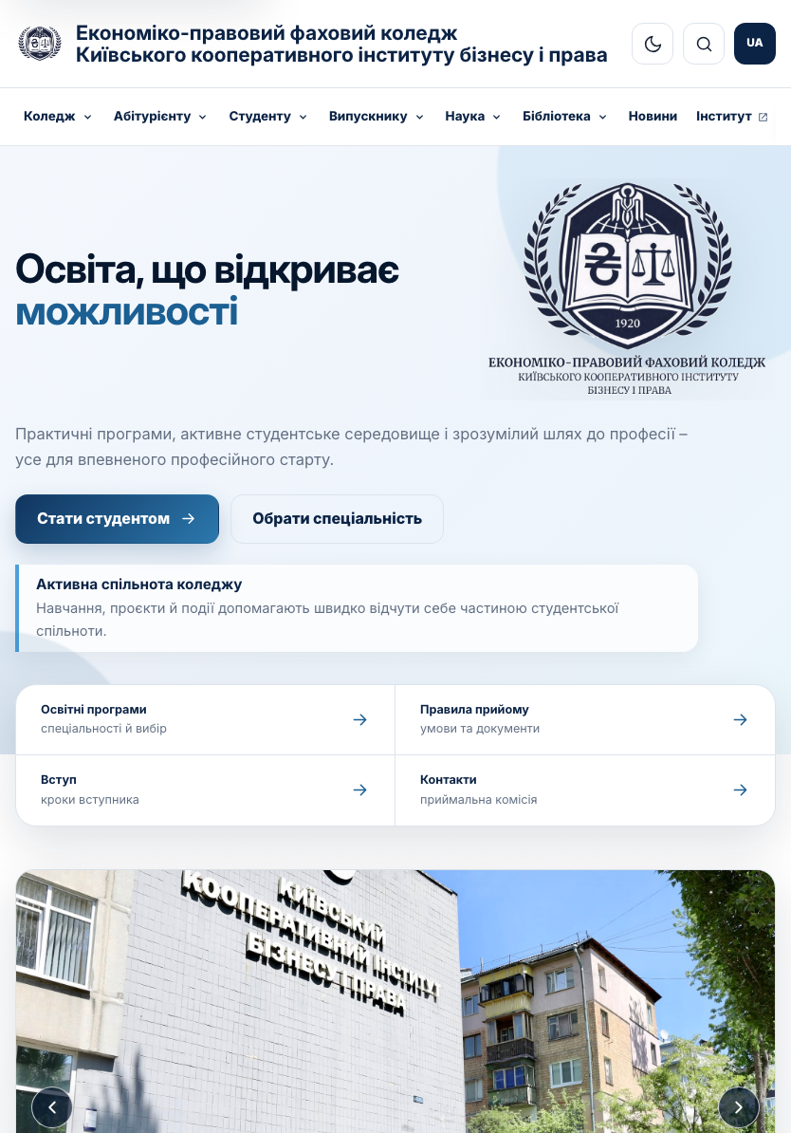
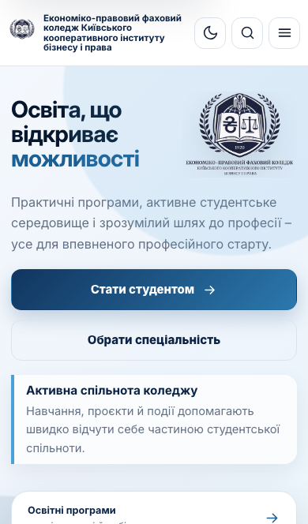

Швидкі переходи під hero
- Блок швидких переходів під hero має працювати як візуальна перемичка між hero і наступною секцією головної сторінки.
- Центр блоку швидких переходів має збігатися з межею між фоном hero і фоном наступної секції. Не допускається візуальне зміщення блоку вище або нижче цієї межі, особливо на tablet.
- Висота рядків швидких переходів має бути стабільною на кожному брейкпоінті, щоб половина фактичної висоти блоку була над межею, а половина - під нею.
- На desktop швидкі переходи показуються в один ряд із чотирьох елементів.
- На tablet швидкі переходи показуються у сітці 2×2 і мають залишатися відцентрованими відносно межі двох фонів.
- На mobile швидкі переходи показуються в одну колонку; весь вертикальний блок має залишатися прив’язаним до межі фонових секцій за тією ж логікою центрування.
- Поточні швидкі переходи головної сторінки: «Освітні програми», «Правила прийому», «Вступ», «Контакти».

Блок «Про коледж» на головній сторінці
- Блок розміщується одразу після швидких переходів під hero і перед секцією «Основні розділи».
- Мета блоку: коротко пояснити абітурієнтам і батькам, що таке коледж, і показати реальні активності через фотографії.
- Desktop-розкладка: ліворуч фотокарусель, праворуч текстовий блок із коротким описом, трьома картками акцентів і CTA.
- Tablet і mobile: блок переходить в одну колонку; фотокарусель показується перед текстовим блоком.
- Фото в каруселі не повинні мати текстових накладок, підписів або інформаційних блоків поверх зображення.
- Карусель має мати видимі кнопки «попереднє/наступне фото» і точки з індикацією кількості фото та поточного слайду.
- Автоперемикання дозволене, але ручне керування має бути очевидним. Під час фокусу або взаємодії користувача карусель не повинна заважати ручному перегляду.
- Основний заголовок блоку: «Коледж для впевненого професійного старту».
- Ключові акценти в картках: «Практичні програми», «Кар’єрний фокус», «Студентська спільнота».
- Основний опис блоку: «Економіко-правовий фаховий коледж поєднує фахову освіту, практичні завдання, проєкти та підтримку студентської спільноти. Тут студент проходить шлях від першого знайомства зі спеціальністю до практичних навичок, проєктів і готовності робити перші професійні кроки.»
- Текст картки «Практичні програми»: «Реальні кейси, професійні завдання та навички, які потрібні для першого професійного досвіду.»
- Текст картки «Кар’єрний фокус»: «Практика, резюме, співбесіди та перші професійні кроки.»
- Текст картки «Студентська спільнота»: «Проєкти, події й наставництво, які допомагають швидше відчути себе частиною спільноти.»
- CTA-текст: «Дізнатися більше». Посилання веде на college/general-info/about-college.html.
- У демоверсії базовий набір каруселі містить 4 фото. У майбутній CMS-реалізації набір фото має бути розширюваним без зміни коду шаблону.
- Окремі слайди каруселі можна використовувати як візуальні анонси подій на головній сторінці, якщо анонс підготовлений як зображення. Такий сценарій не потребує окремого календарного блоку на головній сторінці.
Приклад блоку «Про коледж» на laptop.
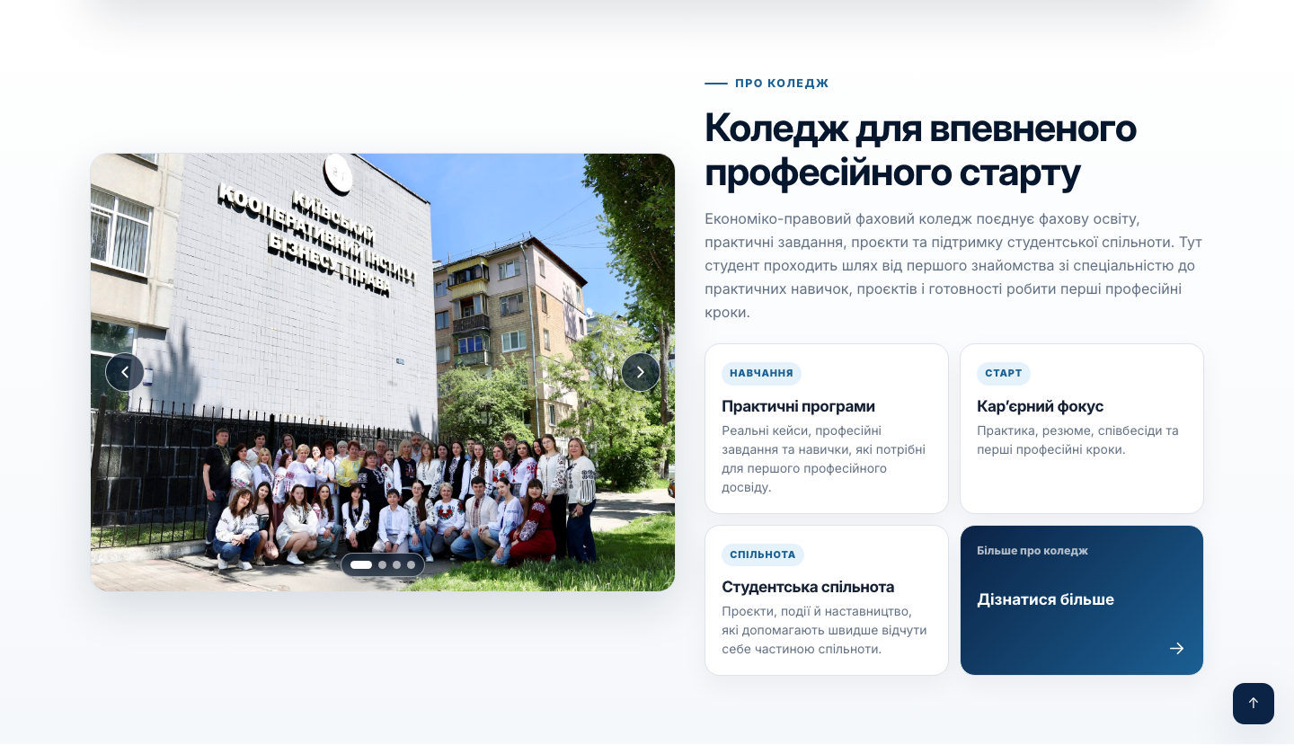

Блок «Основні розділи» на головній сторінці
- Блок розміщується після секції «Про коледж» і перед секцією освітніх програм.
- Основний заголовок блоку: «Усе важливе поруч».
- Опис під заголовком: «Для вступників, студентів, випускників і гостей сайту: основні розділи, з яких починається знайомство з коледжем.»
- У верхній частині блоку має бути помітна CTA-кнопка «Контакти», яка веде на college/general-info/contacts.html.
- На desktop кнопка «Контакти» вирівнюється по рівню описового тексту під заголовком, а не по верхньому рядку заголовка.
- На mobile кнопка «Контакти» показується під описом і займає всю доступну ширину контейнера.
- Блок містить рівно шість карток, які повторюють основні розділи сайту в такому порядку: «Коледж», «Абітурієнту», «Студенту», «Випускнику», «Наука», «Бібліотека».
- Окрема картка «Публічна інформація» не використовується. Ця інформація входить до картки «Коледж» і до відповідної сторінки розділу.
- Картки не повинні використовувати нумерацію 01, 02, 03 тощо. Замість номерів використовуються короткі змістові плашки: «Про коледж», «Вступ», «Навчання», «Спільнота», «Дослідження», «Ресурси».
- Кольори плашок, ліній акценту, кнопки та станів hover мають братися із системних CSS-змінних теми, без різнокольорової «веселки» між картками.
- Desktop-розкладка: сітка 3×2.
- Tablet-розкладка: сітка 2×3.
- Mobile-розкладка: одна колонка з повною шириною карток.
- Кожна картка має посилання «Перейти» на відповідну сторінку розділу.
- Прийняті тексти карток:
  - «Коледж»: «Структура, керівництво, відділення, контакти, документи та публічна інформація.»
  - «Абітурієнту»: «Правила прийому, освітні програми, вартість навчання та календар вступника.»
  - «Студенту»: «Розклад, вибіркові дисципліни, студентське життя, підтримка й кар’єрні можливості.»
  - «Випускнику»: «Асоціація випускників, історії успіху, менторство та зустрічі спільноти.»
  - «Наука»: «Наукові гуртки, конференції, гранти, міжнародні проєкти та публікації.»
  - «Бібліотека»: «Електронний каталог, нові надходження, репозитарій та академічна доброчесність.»
Приклад блоку «Основні розділи» на mobile.
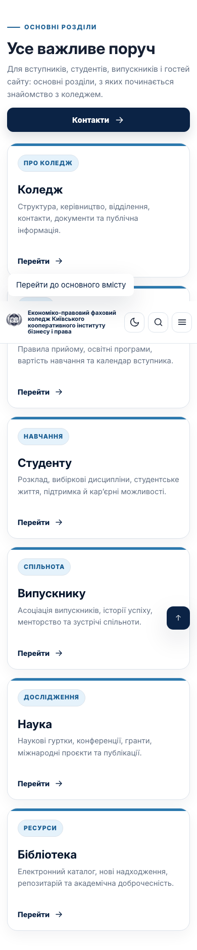

Блок «Освітні програми» на головній сторінці
- Блок розміщується після секції «Основні розділи» і перед інформаційною смугою з чотирма підблоками.
- Основний заголовок блоку: «Обери напрям, що надихає».
- Опис під заголовком: «Програми поєднують фундаментальні знання, проєктну роботу та практику у партнерських організаціях.»
- У верхній частині блоку має бути помітна CTA-кнопка «Усі спеціальності» з темно-синім фоном і білим текстом.
- На mobile кнопка «Усі спеціальності» займає всю ширину контейнера. На tablet ширина кнопки має бути достатньою, щоб напис не виглядав випадково розбитим на два рядки.
- На головній сторінці показуються три картки програм: «Маркетинг», «Облік і оподаткування», «Харчові технології».
- Картки мають містити плашку напряму, назву програми, короткий опис і посилання «Детальніше».
- У картках не показувати окремий рядок із тривалістю навчання та формою навчання. Ці деталі не є частиною короткого промоблоку головної сторінки.
- Перед посиланням «Детальніше» має бути горизонтальна лінія-розділювач.
- Висота карток має бути компактною; після посилання «Детальніше» не повинно лишатися великого порожнього простору.
- Прийняті картки:
  - «Маркетинг»: плашка «Бізнес і комунікації», опис «Аналітика ринку, просування, продажі та робота з клієнтськими потребами.»
  - «Облік і оподаткування»: плашка «Фінанси та облік», опис «Бухгалтерський облік, податкова звітність, фінансова аналітика та цифрові сервіси.»
  - «Харчові технології»: плашка «Ресторанні технології», опис «Організація виробництва, якість продуктів і технології сучасної ресторанної справи.»
Приклад блоку «Освітні програми» на laptop.
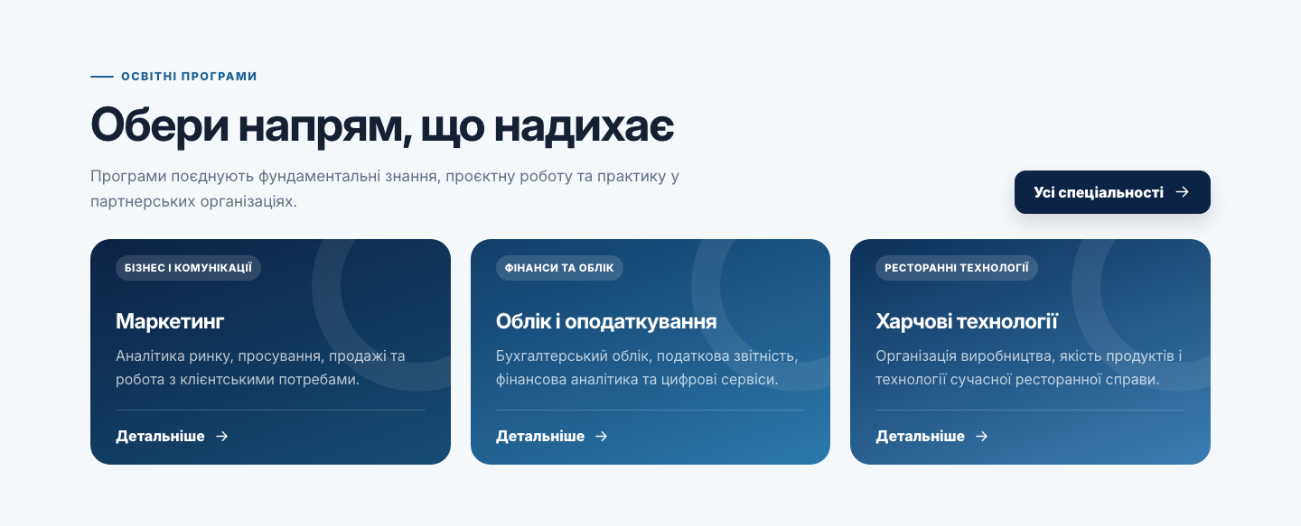

Інформаційна смуга під освітніми програмами
- Інформаційна смуга розміщується одразу після карток освітніх програм на головній сторінці.
- Смуга містить чотири підблоки: «Освіта», «Практика», «Підтримка», «Спільнота».
- Прийняті тексти підблоків:
  - «Освіта»: «фахова підготовка з практичним змістом».
  - «Практика»: «практичні заняття, проєкти та підготовка до роботи за фахом».
  - «Підтримка»: «викладачі, ментори й студентська спільнота поруч».
  - «Спільнота»: «події, ініціативи та середовище для розвитку».
- На mobile заголовки підблоків мають вміщатися в межі екрана без горизонтального переповнення. Допускається зменшення шрифту або інша адаптивна підлаштовка в межах прийнятого візуального стилю.

Блок «Останні новини» на головній сторінці
- Блок розміщується після інформаційної смуги під освітніми програмами.
- Основний заголовок блоку: «Життя коледжу».
- Опис під заголовком: «Реальні події, навчальні практики, творчі звіти та волонтерські ініціативи спільноти.»
- У верхній частині блоку має бути CTA-кнопка «Усі новини» з темно-синім фоном і білим текстом. На mobile кнопка займає всю ширину контейнера.
- На головній сторінці показуються рівно три найновіші новини, якщо у стрічці доступно три або більше матеріалів.
- «Найновіші» означає останні опубліковані матеріали у спільному джерелі новин, відсортовані від найновішого до найстарішого за датою публікації або погодженою редакційною датою.
- Картки головної сторінки використовують той самий дизайн, структуру і рендеринг, що й картки на сторінці «Новини».
- Картка новини містить фото, дату, тег циклової комісії, заголовок, короткий текст з оригінального матеріалу і посилання «Читати повністю».
- Теги не показуються поверх фото. Тег циклової комісії показується в мета-блоці картки під датою. Деталі - у розділі «Теги новин і фільтр за цикловою комісією». Інші мета-елементи (тип матеріалу, кнопки категорій, окремий мета-рядок) у картці не використовуються.
- Дата в картці береться з дати публікації матеріалу в майбутній CMS. Якщо для імпортованих матеріалів потрібно зберегти дату старого сайту, допускається окреме редакційне поле видимої дати; тоді і сортування, і показ мають використовувати одну погоджену дату.
- Короткий текст у картці має братися зі змісту оригінальної статті або редакційного excerpt без переписування. Якщо текст довший за прийнятий ліміт картки, він скорочується з трьома крапками.
- Довгі заголовки і короткі тексти мають вкладатися в стабільну висоту картки: заголовок скорочується з трьома крапками, а короткий текст візуально центрується між заголовком і посиланням «Читати повністю».
- У статичній демоверсії новини для головної сторінки, сторінки «Новини» і сторінок окремих новин мають братися з одного локального джерела даних, а не дублюватися вручну в кількох HTML-файлах.
Приклад блоку «Останні новини» на laptop.
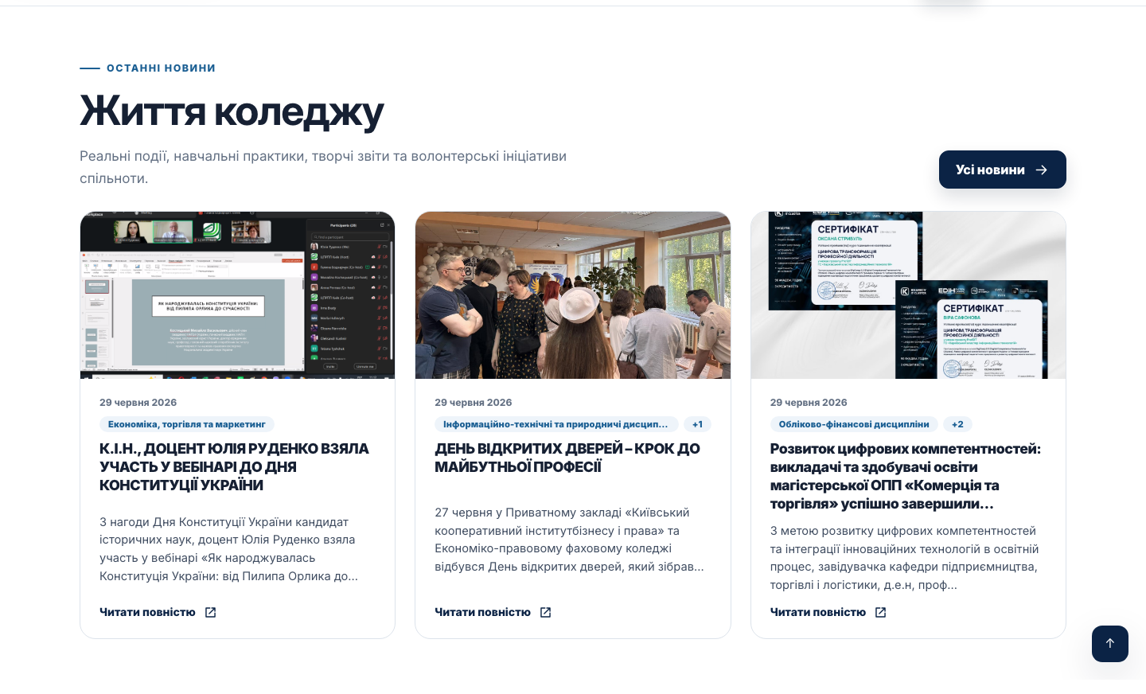

Сторінка новин
- Сторінка «Новини» показує загальну стрічку матеріалів із фільтром за цикловою комісією. Деталі фільтра - у розділі «Теги новин і фільтр за цикловою комісією».
- Картки на сторінці «Новини» мають виглядати рівно так само, як картки в блоці «Останні новини» на головній сторінці.
- Сторінка «Новини» показує матеріали зі спільного джерела, відсортовані від найновішої до найстарішої.
- На одній сторінці архіву має бути максимум 9 новин.
- На desktop архів новин має формувати три ряди по три картки. На tablet допускається адаптація до двох колонок, на mobile - до однієї колонки.
- Перша сторінка архіву містить 9 найновіших новин. Друга сторінка містить наступні старіші новини, також максимум 9. Третя і наступні сторінки працюють за тією самою логікою.
- Якщо у стрічці 12 новин, у демоверсії перша сторінка показує 9 карток, а друга сторінка - 3 картки.
- Пагінація розміщується під сіткою новин. Вона має показувати доступні сторінки архіву і виділяти активну сторінку.
- У статичній демоверсії перша сторінка архіву доступна як news.html, а друга - як news.html?page=2. У майбутній CMS потрібно використовувати стандартну пагінацію архіву або погоджені ЧПУ-посилання.
- Додавання нової новини має автоматично ставити її першою на сторінці 1 і зміщувати старіші матеріали далі по архіву.
- Hero сторінки новин не містить правого інформаційного або статистичного блоку. Сторінка «Новини» має solo-hero з breadcrumb, міткою розділу, заголовком і коротким описом.
- Додавання або оновлення новини у спільному джерелі має автоматично оновлювати і сторінку «Новини», і блок із трьома останніми новинами на головній сторінці.
Приклади сторінки «Новини»:
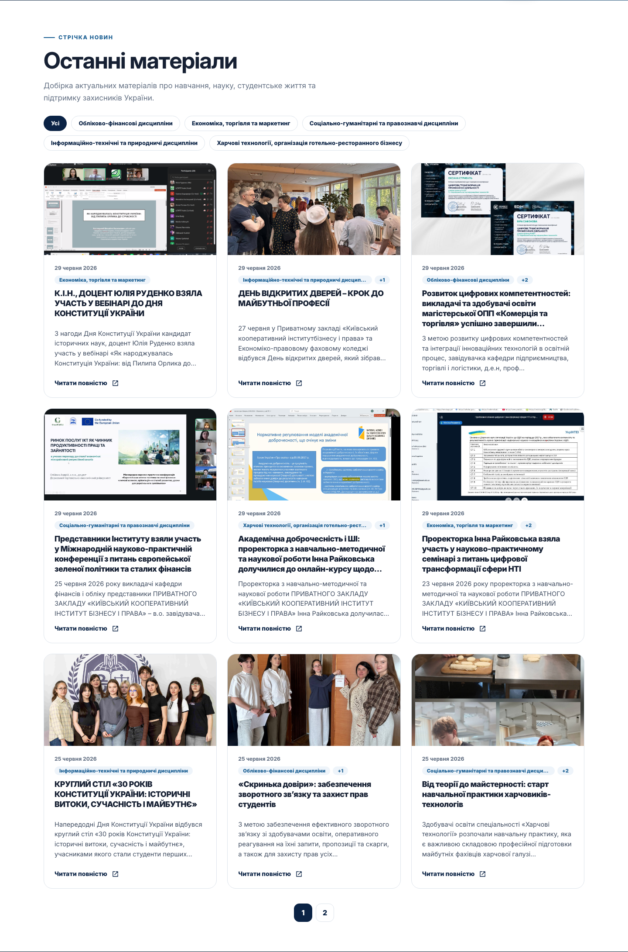
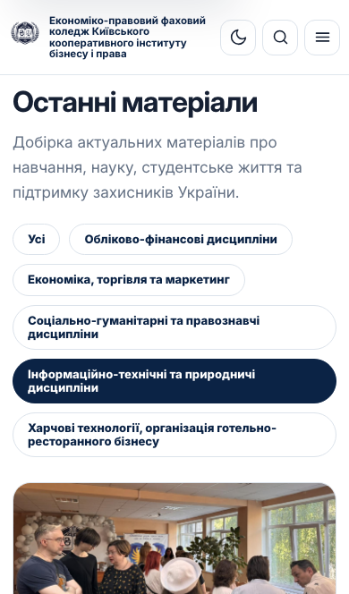

Сторінка окремої новини
- Кожна новина має відкриватися на окремій сторінці сайту, а посилання «Читати повністю» у картках має вести на локальну сторінку поточного сайту, не на старий сайт.
- У статичній демоверсії окремі сторінки новин створені як HTML-файли з URL на кшталт news-4875-...html. У майбутній CMS це має бути шаблон окремого матеріалу новини.
- Сторінка окремої новини використовує стандартні header і footer сайту.
- Верхня частина сторінки містить breadcrumb, мітку «Новина», заголовок новини та короткий вступний текст або excerpt.
- Основний блок матеріалу містить заголовок групи «Новини коледжу», дату новини, теги циклової комісії новини, повний текст матеріалу без змістових змін і всі зображення, які належать до оригінальної новини.
- На сторінці окремої новини показуються всі теги циклової комісії цієї новини (не лише перший), на відміну від компактного формату в картці.
- Під основним текстом матеріалу показується блок «Цілі сталого розвитку» з іконками пов’язаних цілей, якщо новина має такий зв’язок. Деталі - у розділі «Цілі сталого розвитку на сторінці новини».
- Дата на сторінці окремої новини має збігатися з датою в картці цієї новини. Базове джерело - дата публікації матеріалу в майбутній CMS; для імпортованих матеріалів допускається погоджене редакційне поле видимої дати.
- Якщо на сторінці окремої новини показуються теги циклових комісій, вони мають починатися з нового рядка після дати. Теги не повинні продовжувати той самий рядок, що й дата, і мають переноситися без горизонтального переповнення на mobile.
- Featured image використовується для картки новини, соціального прев’ю і, за потреби, як головне зображення матеріалу. Додаткові зображення зберігаються в контенті новини через медіабібліотеку майбутньої CMS.
- Правий або додатковий навігаційний блок сторінки містить посилання «Усі новини» та переходи до сусідніх матеріалів у межах того самого сортування: «Наступна новина» для новішої новини і «Попередня новина» для старішої.
- Якщо новина є найновішою або найстарішою у стрічці, відповідний сусідній перехід не показується або рендериться як неактивний елемент без хибного посилання.

Теги новин і фільтр за цикловою комісією
- Кожна новина позначається тегом циклової комісії. У підписі тегу службова частина «Циклова комісія» опускається, підпис подається в називному відмінку.
- Прийняті теги циклових комісій:
  - «Обліково-фінансові дисципліни»;
  - «Економіка, торгівля та маркетинг»;
  - «Соціально-гуманітарні та правознавчі дисципліни»;
  - «Інформаційно-технічні та природничі дисципліни»;
  - «Харчові технології, організація готельно-ресторанного бізнесу».
- У картці новини тег показується в мета-блоці: перший рядок - дата, наступний рядок - тег. Тег не показується поверх фото.
- Якщо назва тегу не вміщується в один рядок, вона скорочується з трьома крапками; повна назва доступна як підказка (title).
- Якщо новина має кілька тегів, у картці показується перший тег і компактна позначка «+N» із кількістю решти; повний перелік решти - у підказці. Уся група тегів лишається в один рядок.
- На сторінці окремої новини показуються всі теги новини.
- Теги на сторінці окремої новини є активними посиланнями: клік по тегу повертає користувача на сторінку «Новини» з уже застосованим відповідним фільтром.
- На сторінці «Новини» є ряд фільтрів за цикловою комісією: кнопка «Усі» і кнопка для кожної циклової комісії. Ряд фільтрів вирівнюється по лівому краю.
- Активний фільтр відображається в адресі як ?tag=…. Фільтрування, пагінація і переходи назад/вперед у браузері відбуваються без повного перезавантаження сторінки і без стрибка до верху. Пагінація зберігає активний фільтр.
- Якщо за обраною цикловою комісією немає новин, показується зрозуміле повідомлення про відсутність матеріалів.
- Тег у картці й кнопка фільтра є робочими переходами до відфільтрованої стрічки.
- У статичній демоверсії тег новини зберігається у спільному джерелі (js/news-data.js, поле tags). На поточному етапі теги призначені довільно як заглушка і підлягають редакційному уточненню.
- Поточні підписи тегів є скороченими редакційними назвами без службового префікса «Циклова комісія». Остаточні назви тегів і відповідність новин конкретним цикловим комісіям потрібно окремо затвердити з представниками коледжу перед production-наповненням.
- Цей функціонал важливий для швидкого представлення активності окремих структурних одиниць під час перевірок, акредитацій, внутрішніх звітів та зовнішніх комісій: користувач може відкрити загальну сторінку новин, обрати потрібну циклову комісію і побачити всі пов’язані матеріали.
- Для майбутнього сайту інституту потрібно передбачити аналогічну модель фільтрації новин, але замість циклових комісій використовувати кафедри. Тобто новина інституту має мати тег кафедри, а сторінка новин інституту має дозволяти фільтрацію за кафедрою за тією самою логікою.
- У майбутній CMS циклова комісія новини має зберігатися як таксономія, категорія або інший структурований атрибут, а фільтр архіву - як серверний запит за цим атрибутом.
Приклад мета-блоку окремої новини з тегами циклових комісій.

Цілі сталого розвитку на сторінці новини
- Офіційне джерело для переліку цілей: UN Sustainable Development Goals, https://sdgs.un.org/goals.
- На сторінці окремої новини під основним текстом матеріалу показується блок «Цілі сталого розвитку» з іконками пов’язаних цілей.
- Використовується офіційний набір 17 Цілей сталого розвитку ООН у межах Порядку денного до 2030 року. У демоверсії іконки зберігаються як окремі файли assets/sdg/sdg-01.png … assets/sdg/sdg-17.png.
- Новина може бути пов’язана з нулем, однією або кількома цілями. Якщо цілі не обрані, блок «Цілі сталого розвитку» не показується.
- Якщо новина є суто анонсом без фактично проведеної події або змістового результату, для неї можна не обирати жодної ЦСР.
- Якщо новина описує проведений науковий, навчальний, розвивальний, соціальний, волонтерський або інший змістовний захід за участі студентів, викладачів чи партнерів, редактор може обрати одну або кілька релевантних ЦСР.
- Усі обрані іконки показуються поряд із природним переносом рядків.
- Кожна іконка має локалізований опис (alt/title) формату «Ціль сталого розвитку N: назва».
- Блок ЦСР показується лише на сторінці окремої новини, а не в картках стрічки.
- У статичній демоверсії зв’язок новини з цілями зберігається у спільному джерелі (js/news-data.js, поле sdgs) як перелік номерів цілей. Значення в демоверсії показують механіку і підлягають редакційному уточненню перед production-наповненням.
- У майбутній CMS зв’язок новини з цілями має зберігатися як таксономія, поле запису або інший структурований атрибут із можливістю множинного вибору.
- Під час створення або редагування новини адміністратор має мати змогу не обрати жодної ЦСР або обрати одну чи кілька цілей зі списку 17. Після збереження CMS має автоматично підтягувати відповідні іконки й локалізовані alt/title без ручної вставки зображень у текст новини.
- Мета функції: швидко показувати, які події, навчальні активності, наукові заходи або студентські ініціативи пов’язані з Цілями сталого розвитку, зокрема для акредитацій, внутрішніх звітів і зовнішніх комісій.
- Приклади механіки в демоверсії: news-4873-rozvytok-tsyfrovykh-kompetentnostei-...html має зв’язок із ЦСР 11, news-4868-kruhlyy-stil-30-rokiv-konstytutsiyi-...html має зв’язок із ЦСР 4 і 7. Ці приклади показують спосіб відображення, але фінальне редакційне призначення цілей потрібно затвердити окремо.
Приклад блоку «Цілі сталого розвитку» на сторінці окремої новини.


Довідник ЦСР для CMS
У майбутній CMS потрібно передбачити довідник із 17 цілей:
- «Подолання бідності».
- «Подолання голоду».
- «Міцне здоров'я».
- «Якісна освіта».
- «Гендерна рівність».
- «Чиста вода та належні санітарні умови».
- «Відновлювана енергія».
- «Гідна праця та економічне зростання».
- «Інновації та інфраструктура».
- «Зменшення нерівності».
- «Сталий розвиток міст і спільнот».
- «Відповідальне споживання».
- «Боротьба зі зміною клімату».
- «Збереження морських екосистем».
- «Збереження екосистем суші».
- «Мир та справедливість».
- «Партнерство заради сталого розвитку».
Ці короткі українські назви використовуються в демоверсії для alt/title. Перед production запуском їх потрібно звірити з офіційними або затвердженими адміністрацією коледжу локалізованими формулюваннями.

Основні сторінки розділів
- Цей розділ описує тільки основні сторінки розділів: college.html, admissions.html, students.html, alumni.html, science.html, library.html.
- Дочірні HTML-сторінки, створені як заглушки або майбутні підсторінки, у цьому розділі не описуються як фінально затверджений контент. Для них потрібне окреме дослідження матеріалів чинного сайту, редакційне наповнення і рішення щодо статичної або динамічної моделі.
- Для дочірніх сторінок робочий принцип такий: демоверсія показує структуру і маршрути переходу, але не фіксує фінальне наповнення. Більшість цих сторінок має бути керованою через майбутню CMS, а невелика частина може стати статичною тільки після окремого погодження.
- Основні сторінки розділів мають бути навігаційними hub-сторінками: вони швидко показують структуру розділу, дають переходи до підсторінок і залишають на основній сторінці тільки ті змістові блоки, які окремо погоджені.
- На цих сторінках не використовувати декоративні праві hero-блоки з числами, роками, кількістю матеріалів або подібними підписами.

Спільна структура hero для сторінок розділів
- Hero містить breadcrumb формату «Головна / Назва розділу».
- Після breadcrumb показуються мітка розділу, великий заголовок сторінки і короткий опис.
- Праворуч у hero на сторінках розділів показується блок «На цій сторінці».
- Блок «На цій сторінці» у hero є локальною навігацією по поточній сторінці. Його посилання ведуть до anchor-секцій на цій самій сторінці, а не до дочірніх HTML-сторінок.
- Назва блоку «На цій сторінці» використовується для того, щоб користувач розумів: це швидкий перехід усередині поточної сторінки.
- Колір заголовка блоку «На цій сторінці» у hero має збігатися з кольором заголовка бічної навігації.
- На широких екранах правий блок навігації вирівнюється по висоті з основним текстовим блоком hero, щоб не залишати зайву порожнечу знизу і вміщувати до п'яти локальних переходів.
- На tablet і mobile спеціального підняття правого блоку не потрібно: hero переходить у природну одноколонкову адаптивну розкладку.
- На mobile локальні посилання в hero показуються як компактні кнопки/рядки в межах ширини екрана, без горизонтального переповнення.
Приклад hero сторінки розділу «Коледж» із блоком «На цій сторінці» на laptop.
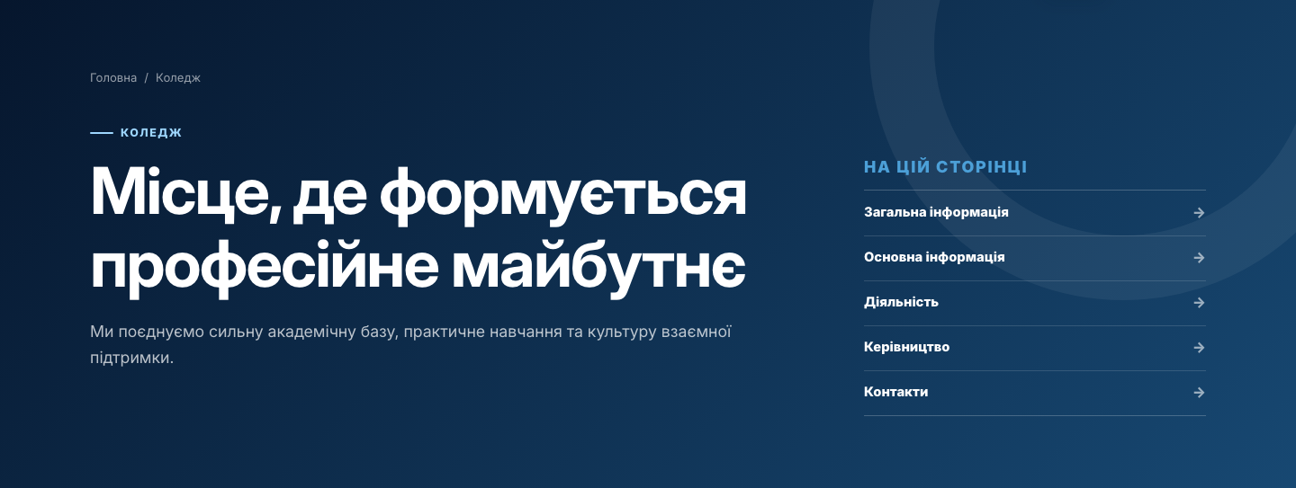
Додаткові приклади hero основних розділів на laptop.
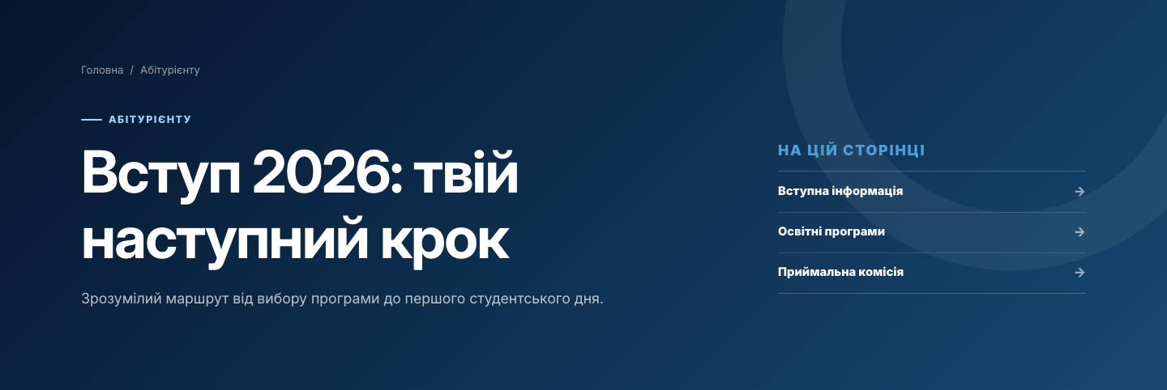
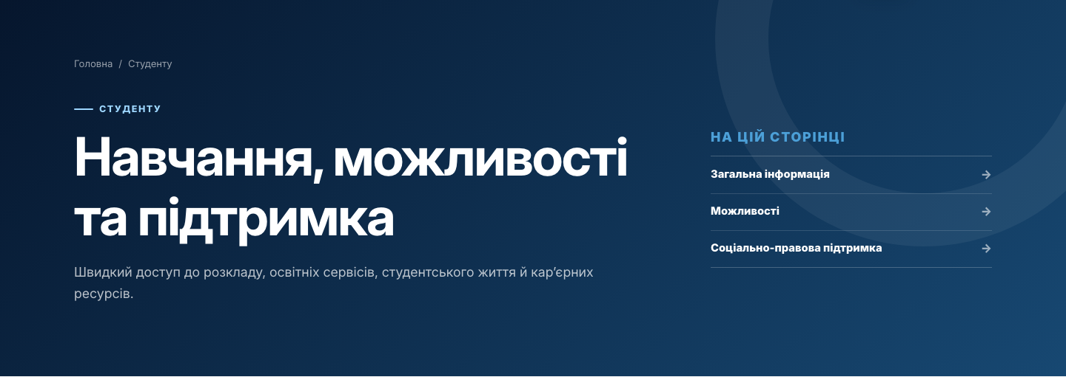
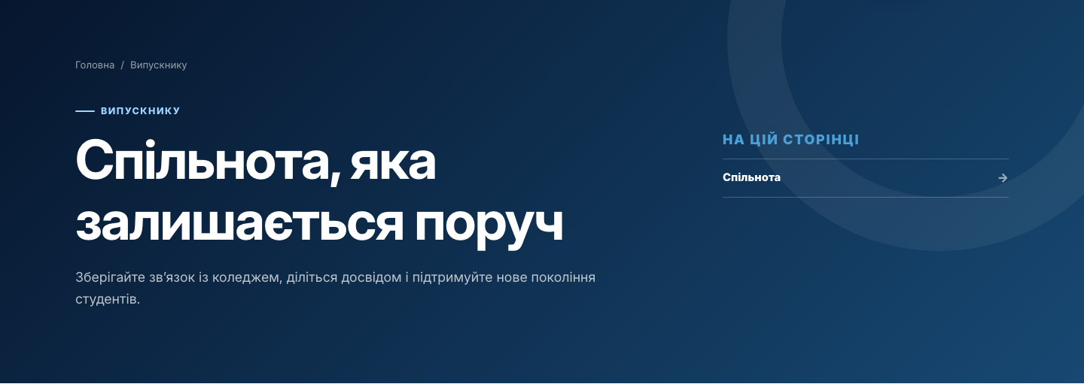
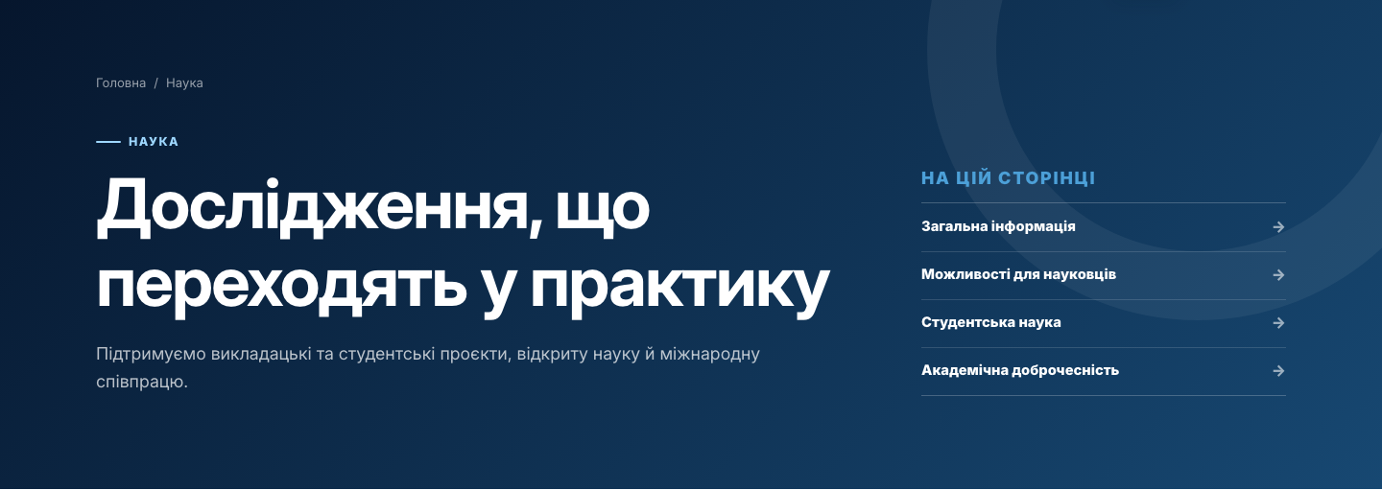
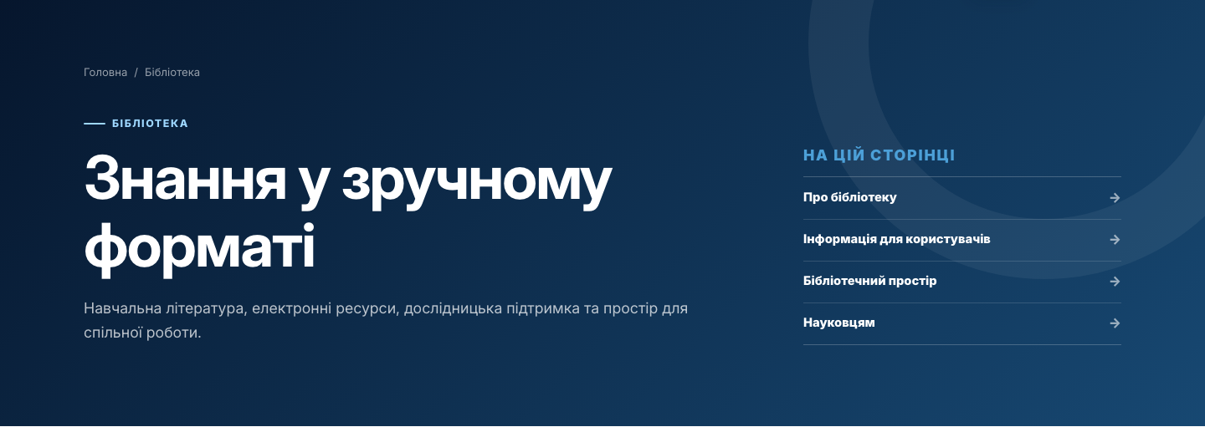

Бічна навігація сторінкою
- На desktop/laptop сторінки розділів мають sticky-бічну навігацію з заголовком «На цій сторінці».
- Бічна навігація дублює той самий список anchor-переходів, що і блок у hero.
- Заголовок «На цій сторінці» у бічній навігації має бути вирівняний по горизонталі з текстом пунктів навігації.
- Бічна навігація показує тільки фактичні активні секції поточної сторінки. Не показувати посилання на секції, які прибрані з основної сторінки.
- На tablet і mobile бічна навігація приховується, щоб не дублювати верхній навігаційний блок і не займати корисну ширину контенту.

Картки-посилання всередині секцій
- Секції, що відповідають групам розділу, містять grid із картками-посиланнями.
- Картка-посилання має містити назву, короткий опис і дію «Перейти».
- У картках не використовувати додаткові плашки-теги над назвою.
- Картки мають бути мінімалістичними: світлий фон, тонка межа, м'яка тінь, hover-стан із легким підняттям і акцентною межею.
- На desktop сітка карток показується у три колонки, на tablet - у дві, на mobile - в одну колонку.
- Довгі назви карток мають переноситися всередині картки без горизонтального скролу і без накладання на дію «Перейти».
- Назви секцій і карток мають збігатися з погодженими назвами в header-menu або з поточною очищеною структурою сторінки. Не змінювати їх редакційно без окремого погодження.
Приклад карток-посилань на сторінці розділу в mobile-розкладці.
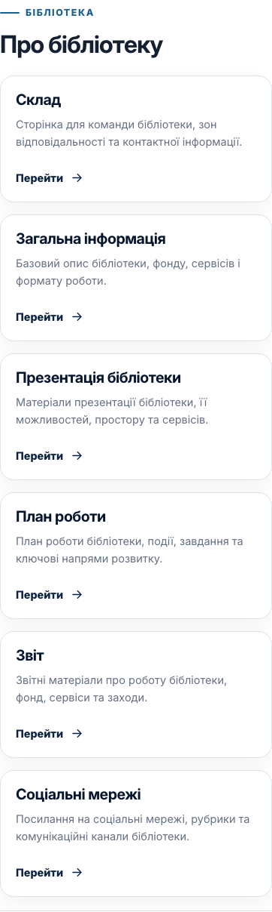

Сторінка «Коледж»
- Hero:
  - мітка: «Коледж»;
  - заголовок: «Місце, де формується професійне майбутнє»;
  - опис: «Ми поєднуємо сильну академічну базу, практичне навчання та культуру взаємної підтримки.»
- Локальна навігація у hero і бічному блоці:
  - «Загальна інформація»;
  - «Основна інформація»;
  - «Діяльність»;
  - «Керівництво»;
  - «Контакти».
- Секція «Загальна інформація» містить картки: «Про коледж», «Керівництво», «Відділення», «Циклові комісії», «Органи управління та органи самоврядування», «Контакти».
- Секція «Основна інформація» містить картки: «Статут коледжу», «Концепція діяльності», «Колективний договір», «Документи локального нормотворення», «Доступ до публічної інформації», «Ліцензії на провадження освітньої діяльності», «Сертифікати про акредитацію спеціальностей та освітніх програм», «План роботи», «Звіт», «Громадське обговорення», «Вакансії».
- Секція «Діяльність» містить картки: «Цілі сталого розвитку», «Інклюзивне освітнє середовище», «Антикорупційна діяльність», «Психологічна служба», «Міжнародна діяльність», «Практична підготовка», «Центр кар’єри».
- Секція «Керівництво коледжу» залишається як змістовий блок із картками керівництва, фото, посадою та контактним email.
- Секція контактів іде останньою. Вона містить контактну картку з адресою, телефоном, email, графіком «Пн-Пт, 08:00–17:00», кнопку «Відкрити на Google Maps», іконки Instagram і Facebook, а також вбудовану карту.
- Видалені з основної сторінки довгі промо-блоки про освіту, історію, відділення, самоврядування, документи та простори не повертати без окремого погодження.
Приклад контактної картки сторінки «Коледж» на laptop.
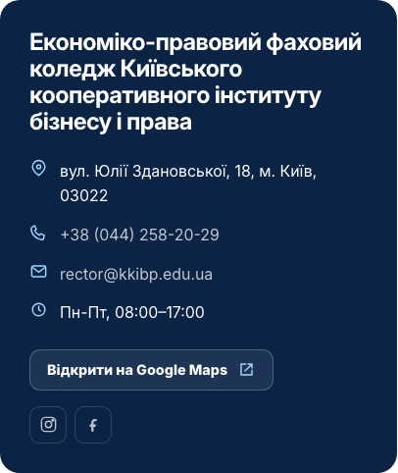

Сторінка «Абітурієнту»
- Hero:
  - мітка: «Абітурієнту»;
  - заголовок: «Вступ 2026: твій наступний крок»;
  - опис: «Зрозумілий маршрут від вибору програми до першого студентського дня.»
- Локальна навігація у hero і бічному блоці:
  - «Вступна інформація»;
  - «Освітні програми»;
  - «Приймальна комісія».
- Секція «Вступна інформація» містить картки: «Офіційні документи», «Правила прийому», «Рейтингові списки», «Накази про зарахування», «Вартість навчання», «Важливі дати», «Документи для вступу», «Приймальна комісія», «Контактна інформація».
- Секція «Освітні програми» на основній сторінці містить картку «Освітні програми».
- Таблиця спеціальностей не лишається на основній сторінці «Абітурієнту». Вона винесена на сторінку «Освітні програми» і має розглядатися окремо під час наповнення дочірніх сторінок.
- Секція «Приймальна комісія» залишається як контактний блок. Заголовок контактної картки: «Контакти приймальної комісії».
- Текст у контактній картці: «Зателефонуйте до приймальної комісії у робочий час або напишіть на email у зручний для вас час.»
- Контактний блок містить телефон, email, графік «Пн-Пт, 08:00–17:00», адресу і вбудовану карту розташування закладу.
- Старі змістові секції «Як стати студентом», «Ключові дати», «Спеціальності», «Що потрібно підготувати», «Вартість навчання», «Відповіді для вступників» не використовуються на основній сторінці.
Приклад контактної картки сторінки «Абітурієнту» на mobile.


Сторінка «Студенту»
- Hero:
  - мітка: «Студенту»;
  - заголовок: «Навчання, можливості та підтримка»;
  - опис: «Швидкий доступ до розкладу, освітніх сервісів, студентського життя й кар’єрних ресурсів.»
- Локальна навігація у hero і бічному блоці:
  - «Загальна інформація»;
  - «Можливості»;
  - «Соціально-правова підтримка».
- Секція «Загальна інформація» містить картки: «Освітні програми», «Графік навчального процесу», «Розклад занять», «Контакти викладачів», «Каталог вибіркових освітніх компонентів», «Правила внутрішнього розпорядку», «Гуртожиток».
- Секція «Можливості» містить картки: «Мистецькі студії», «Спортивні секції», «Курси вивчення іноземних мов».
- Секція «Соціально-правова підтримка» містить картки: «Психологічна служба», «Юридична клініка», «Антикорупційна діяльність», «Студентський омбудсмен».
- Окремі довгі секції «Сервіси для навчання», «Розклад занять», «Вибіркові дисципліни», «Дозвілля», «Студентська спільнота», «Розвивай таланти», «Не залишайся наодинці», «Від першого резюме до першої роботи» не використовуються на основній сторінці.

Сторінка «Випускнику»
- Hero:
  - мітка: «Випускнику»;
  - заголовок: «Спільнота, яка залишається поруч»;
  - опис: «Зберігайте зв’язок із коледжем, діліться досвідом і підтримуйте нове покоління студентів.»
- Локальна навігація у hero і бічному блоці містить один пункт: «Спільнота».
- Секція «Спільнота» містить картки: «Асоціація випускників», «Успішні випускники», «Зустрічі випускників».
- Окремі довгі секції «Зв’язки, що працюють роками», «Історії, що надихають», «Передавайте досвід далі», «Події для випускників» не використовуються на основній сторінці.

Сторінка «Наука»
- Hero:
  - мітка: «Наука»;
  - заголовок: «Дослідження, що переходять у практику»;
  - опис: «Підтримуємо викладацькі та студентські проєкти, відкриту науку й міжнародну співпрацю.»
- Локальна навігація у hero і бічному блоці:
  - «Загальна інформація»;
  - «Можливості для науковців»;
  - «Студентська наука»;
  - «Академічна доброчесність».
- Секція «Загальна інформація» містить картки: «Напрями наукової діяльності», «Наукові профілі працівників», «План роботи», «Звіт».
- Секція «Можливості для науковців» містить картки: «Наукові видання», «Державні премії та нагороди, стипендії», «Міжнародні наукові проєкти та гранти», «Конкурси на отримання фінансування».
- Секція «Студентська наука» містить картки: «Наукові гуртки», «Всеукраїнські та міжнародні конкурси студентських наукових робіт».
- Секція «Академічна доброчесність» містить картки: «Офіційні документи та рекомендації з питань академічної доброчесності», «Документи коледжу з питань академічної доброчесності», «План роботи», «Звіт», «Розвиток культури академічної доброчесності», «Анкетування», «Перевірка на плагіат».
- Окремі довгі секції «Пріоритетні напрями», «Поточні проєкти», «Гранти, премії та стипендії», «Публікації та репозитарій», «Гуртки та дослідницькі команди», «Наукові події» не використовуються на основній сторінці.

Сторінка «Бібліотека»
- Hero:
  - мітка: «Бібліотека»;
  - заголовок: «Знання у зручному форматі»;
  - опис: «Друковані й електронні ресурси, дослідницька підтримка та простір для спільної роботи.»
- Локальна навігація у hero і бічному блоці:
  - «Про бібліотеку»;
  - «Інформація для користувачів»;
  - «Бібліотечний простір»;
  - «Науковцям».
- Секція «Про бібліотеку» містить картки: «Склад», «Загальна інформація», «Презентація бібліотеки», «План роботи», «Звіт», «Соціальні мережі».
- Секція «Інформація для користувачів» містить картки: «Правила користування», «Читачам», «Анкета читача».
- Секція «Бібліотечний простір» містить картки: «Настільні ігри», «Бібліотечний кіноклуб», «Волонтерство «Здорова бібліотека»».
- Секція «Науковцям» містить картки: «Авторам наукових публікацій», «Наукометричні показники», «Наукові ресурси відкритого доступу», «Наукові фахові видання України», «Визначення індексів УДК/ББК», «Наукові профілі працівників».
- Окремі довгі секції «Більше, ніж книжки», «Книжковий фонд», «Електронний каталог», «Радимо прочитати», «Працюйте так, як зручно», «Інформаційна підтримка досліджень», «Пишемо й досліджуємо відповідально» не використовуються на основній сторінці.

Footer

Принцип глобального footer
- Footer є глобальним елементом сайту і має бути однаковим для всіх сторінок у межах кожної мовної версії.
- Допустимі відмінності між мовними версіями: мова текстів, відносні шляхи до ресурсів і переклад назв посилань.
- Footer має складатися з трьох основних колонок:
  - брендовий блок із логотипом, назвою коледжу і швидкими переходами;
  - колонка «Навігація»;
  - колонка «Контакти».
- Під основною сіткою footer має бути нижній ряд із copyright і посиланням «Політика конфіденційності».

Брендовий блок footer
- Логотип у footer: assets/logo_small.gif для українських сторінок і ../assets/logo_small.gif для англійських сторінок.
- Логотип і назва коледжу разом є посиланням на головну сторінку мовної версії.
- Текст бренду українською:
  - «Економіко-правовий фаховий коледж»;
  - «Київського кооперативного інституту бізнесу і права».
- Текст бренду англійською:
  - «Professional College of Economics and Law»;
  - «of the Kyiv Cooperative Institute of Business and Law».
- Не використовувати додатковий описовий текст під назвою коледжу в брендовій колонці footer.
- Логотип поруч із назвою навчального закладу має вирівнюватися по центру фактичної висоти текстового блоку.
- Вирівнювання має працювати автоматично для 2, 3 або більшої кількості рядків назви.
- На ширинах на кшталт iPhone 13 Pro Max, де назва може займати два рядки, логотип не повинен виглядати зміщеним вгору або вниз.

Швидкі переходи footer
- Footer містить групу швидких переходів під брендовим блоком із назвою коледжу.
- Група швидких переходів не має видимого заголовка або підпису.
- Назви швидких переходів мають відповідати назвам пунктів або розділів у меню сайту.
- Порядок швидких переходів українською:
  - «Розклад занять».
  - «Освітні програми».
  - «Вступ».
  - «Правила прийому».
  - «Відділення».
  - «Циклові комісії».
- Порядок швидких переходів англійською:
  - «Class schedule».
  - «Educational programs».
  - «Admissions».
  - «Admission rules».
  - «Departments».
  - «Subject commissions».
- На desktop і tablet швидкі переходи показуються у дві колонки під брендом.
- На дуже вузьких mobile-ширинах допускається одна колонка для уникнення стискання або обрізання тексту.
- Кнопки швидких переходів мають бути стриманими: темний footer, світлий текст, тонка напівпрозора межа, легкий hover-стан.

Колонка «Навігація»
- Колонка «Навігація» містить основні розділи сайту без дублювання CTA «Вступ» як окремої кнопки.
- Порядок пунктів українською:
  - «Коледж».
  - «Абітурієнту».
  - «Студенту».
  - «Випускнику».
  - «Наука».
  - «Бібліотека».
  - «Новини».
- Порядок пунктів англійською:
  - «College».
  - «Applicants».
  - «Students».
  - «Alumni».
  - «Research».
  - «Library».
  - «News».
- На desktop/tablet колонка «Навігація» у footer вирівнюється так, щоб візуально збалансувати відстані між брендовим блоком зі швидкими переходами та колонкою контактів.
- На mobile колонка «Навігація» повертається до природного лівого вирівнювання.

Колонка «Контакти»
- Колонка «Контакти» містить такі елементи українською:
  - адреса: «вул. Юлії Здановської, 18, м. Київ, 03022»;
  - телефон: «+38 (044) 258-20-29»;
  - email: rector@kkibp.edu.ua;
  - години роботи: «Пн-Пт, 08:00–17:00»;
  - посилання «Відкрити на Google Maps»;
  - іконки Instagram і Facebook.
- Колонка «Contacts» в англійській версії містить відповідні переклади:
  - «18 Yulii Zdanovskoi St., Kyiv, 03022»;
  - «+38 (044) 258-20-29»;
  - rector@kkibp.edu.ua;
  - «Mon-Fri, 08:00-17:00»;
  - «Open in Google Maps»;
  - іконки Instagram і Facebook.
- Соціальні мережі вважаються частиною контактного блоку, а не окремим навігаційним або брендовим блоком.

Соціальні мережі у footer
- Іконки соціальних мереж розміщуються в колонці контактів після контактної інформації.
- Окремий заголовок «Соціальні мережі» у footer не використовується.
- Порядок іконок: Instagram, потім Facebook.
- Іконки мають бути в одному горизонтальному рядку.
- Посилання на Instagram і Facebook відкриваються в новій вкладці та мають зрозумілі aria-label.

Нижній ряд footer і службові елементи
- Нижній ряд footer містить copyright із поточним роком і повною назвою коледжу.
- Український текст copyright: «© [рік] Економіко-правовий фаховий коледж Київського кооперативного інституту бізнесу і права.»
- Англійський текст copyright: «© [year] Professional College of Economics and Law of the Kyiv Cooperative Institute of Business and Law.»
- Посилання «Політика конфіденційності» / «Privacy policy» поки може бути демонстраційним, але у production має вести на реальну сторінку.
- Після footer на сторінках присутня кнопка «Повернутися вгору» / «Back to top».
- Глобальний toast-елемент може використовуватися для коротких службових повідомлень демоверсії.
Приклади footer:
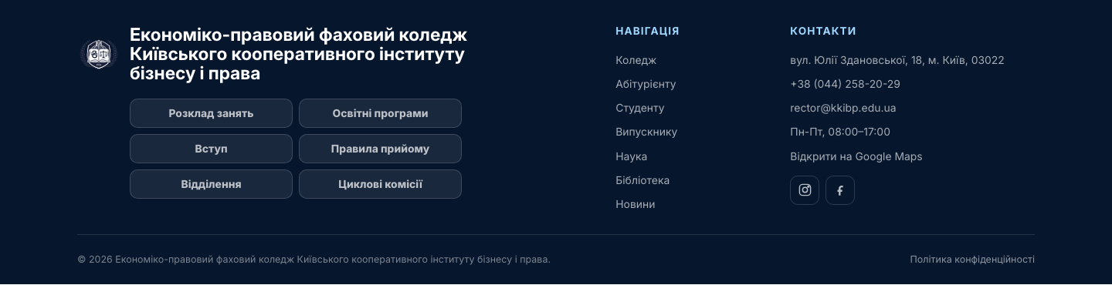
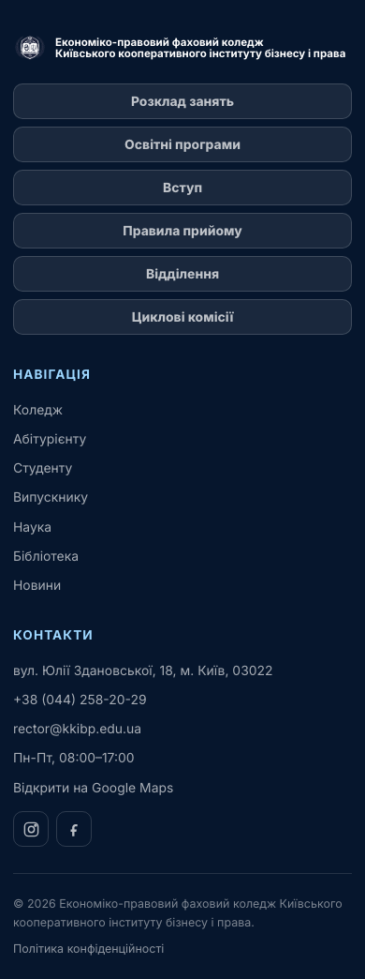

Адаптивність
- Мобільні ширини 375px, 390px, 428px і 430px потрібно перевіряти окремо, бо на них назва коледжу у footer може мати різну кількість рядків.
- Tablet, laptop і wide viewport також мають проходити перевірку на відсутність горизонтального переповнення.
- Header, мобільне меню і footer не повинні створювати горизонтальний скрол.
- На tablet потрібно окремо перевіряти довгі mega-menu, зокрема “Бібліотека”, на внутрішній скрол, перенесення груп і відсутність накладання тексту.
- На mobile і tablet потрібно окремо перевіряти hero головної сторінки: логотип має стояти поруч із заголовком, не перекривати текст і не створювати горизонтального переповнення.
- На tablet і mobile потрібно окремо перевіряти, що блок швидких переходів під hero залишається відцентрованим на межі двох фонових секцій.
- На desktop, tablet і mobile потрібно окремо перевіряти блок «Про коледж»: карусель, точки, кнопки керування, пропорції фото, CTA і відсутність горизонтального переповнення.
- На сторінках розділів потрібно окремо перевіряти hero-блок «На цій сторінці»: на desktop/laptop він має стояти праворуч і вирівнюватися з основним hero-текстом, на tablet/mobile - переходити у природну компактну розкладку без горизонтального скролу.
- Бічна навігація «На цій сторінці» на сторінках розділів показується тільки на desktop/laptop. На tablet і mobile вона має бути прихована.
- Сітки карток-посилань на сторінках розділів мають адаптуватися 3 колонки / 2 колонки / 1 колонка для desktop / tablet / mobile без обрізання довгих назв.
- Контактні блоки з картою на сторінках «Коледж» і «Абітурієнту» мають переходити з двоколонкової розкладки в одну колонку на mobile.

Типографіка
- Основною гарнітурою сайту є Inter.
- Базовий CSS-стек: Inter, system-ui, sans-serif.
- Inter має підключатися локально з файлів демоверсії: assets/fonts/inter/InterVariable.woff2 і assets/fonts/inter/InterVariable-Italic.woff2.
- Файл ліцензії шрифту має зберігатися поруч зі шрифтовими файлами: assets/fonts/inter/OFL.txt.
- Для шрифту використовується font-display: swap, щоб текст залишався видимим під час завантаження font-файлу.
- system-ui і sans-serif є тільки fallback-варіантами, а не окремими погодженими гарнітурами сайту.
- Не додавати нові зовнішні шрифти, Google Fonts-підключення або платні/proprietary гарнітури без окремого погодження.
- Типографічну ієрархію потрібно будувати через розміри, вагу, line-height, колір, відступи й адаптивні правила, а не через збільшення кількості гарнітур.

Візуальний ритм і вертикальні відступи
- Перший екран головної сторінки не повинен мати надмірного порожнього простору між нижньою частиною навігаційного header і початком hero-контенту.
- На desktop текстовий блок hero і візуальний блок із логотипом мають починатися на одному рівні й мати компактний верхній відступ від навігації.
- На tablet і mobile заголовок hero має починатися компактно після header, а логотип має розміщуватися поруч із заголовком, не переходячи в окремий великий блок нижче.
- Прозорі поля в оригінальному файлі великого логотипа не повинні формувати візуальні відступи hero. Під час реалізації потрібно або обрізати видиму область, або використовувати підготовлений asset без зайвих прозорих полів.
- Верхній відступ контенту footer має бути компактним і однаковим за відчуттям на desktop, tablet і mobile. У поточній демоверсії використовується 33px зверху для сітки footer.
- Під час майбутніх змін головної сторінки не збільшувати ці відступи без окремого погодження, навіть якщо змінюється текст або структура hero.

Доступність
- Кнопка мобільного меню має коректно оновлювати aria-expanded.
- Кнопка мобільного меню має мати зрозумілий aria-label для станів відкриття і закриття.
- Кнопки пунктів головної навігації з підменю мають коректно оновлювати aria-expanded і мати зв’язок із відповідним mega-menu через aria-controls.
- Для пунктів із підменю потрібно використовувати інтерактивний елемент типу button, а не посилання з перехопленим кліком.
- Мовний перемикач у мобільному меню має зберігати зрозумілу структуру посилань на мовні версії.
- Посилання на Instagram і Facebook мають мати зрозумілі aria-label.
- Локальні навігаційні блоки «На цій сторінці» мають мати зрозумілий aria-label, наприклад «Навігація сторінкою».
- Усі посилання локальної навігації на сторінках розділів мають вести до наявних у документі id. Не допускаються мертві anchor-посилання на прибрані секції.
- Вбудовані карти мають мати змістовний title, щоб користувач допоміжних технологій розумів призначення iframe.

Вимоги до майбутньої CMS / production-реалізації
- Цей розділ описує очікувану поведінку майбутньої керованої реалізації. Якщо буде обрано WordPress, ці вимоги потрібно реалізувати засобами WordPress-теми, шаблонів, полів, таксономій і редакційних сценаріїв. Якщо буде обрано іншу CMS або архітектуру, потрібно забезпечити той самий результат для редактора і користувача.
- Header і footer мають бути реалізовані як глобальні компоненти теми або шаблону, а не як ручні копії на кожній сторінці.
- Тема, шаблон або фронтенд майбутньої CMS має підтримувати локалізацію інтерфейсних рядків: назви меню, кнопки, labels, placeholders, службові повідомлення, 404, пошук, header і footer не повинні бути жорстко зашиті лише однією мовою.
- Майбутня реалізація має постачати Inter як локальний asset теми, шаблону або погодженого asset-пакета. Не покладатися на встановлений у користувача Inter і не підключати Google Fonts/CDN без окремого погодження.
- Не вимагати від редактора дублювати кожну новину, оголошення, документ або медіафайл для англійської версії. Базовий редакційний сценарій: матеріал додається один раз українською і може відображатися також в англомовному інтерфейсі.
- Якщо в майбутньому буде використано multilingual-плагін, його потрібно налаштувати так, щоб повний англійський дубль динамічного контенту не був обов'язковою умовою публікації або показу матеріалу.
- Англійські версії створювати насамперед для погоджених статичних сторінок і глобальних елементів. Повний переклад динамічного контенту допускається тільки як додаткова редакційна можливість, а не як щоденна вимога.
- Адміністратор не повинен додавати той самий динамічний матеріал двічі: окремо для української версії і окремо для англійської. Базова дія - один запис українською мовою, який може відображатися в українському й англомовному інтерфейсі.
- Медіафайли не повинні фізично дублюватися лише через мовну версію. Якщо потрібні перекладені alt-тексти або підписи, вони мають прив'язуватися до того самого медіаресурсу або керуватися без повторного завантаження файлу.
- Англомовна головна сторінка має мати перекладений статичний контент, але блок новин може підтягувати той самий український потік новин.
- Метадані соціальних прев’ю мають формуватися централізовано для всіх сторінок, а не заповнюватися вручну в кожному шаблоні.
- Майбутня CMS / production-реалізація має забезпечити однакові og:title, og:description, twitter:title, twitter:description, og:image і twitter:image для всіх сторінок у межах мовної версії. Для зображення використовується логотип коледжу або інший окремо затверджений share-image asset.
- Не вводити сторінкові описи або окремі share-images як базову вимогу. Якщо колись знадобляться промо-винятки для окремих сторінок, їх потрібно погоджувати окремим рішенням.
- Структура головного меню має відповідати розділу «Header і головна навігація» цього документа: назви пунктів, порядок, групи mega-menu і підпункти не змінювати без окремого погодження.
- У майбутній CMS потрібно передбачити можливість керування URL пунктів меню, але зміна URL не повинна автоматично змінювати погоджені назви й ієрархію меню.
- У header має бути глобальна CTA-кнопка “Вступ” після пункту “Інститут”.
- У header має бути постійний пункт «Інститут» / «Institute» між «Новини» і CTA «Вступ». Це зовнішнє посилання на сайт інституту; поточний URL демоверсії потрібно вважати тимчасовим і замінити на URL нового сайту інституту після його запуску.
- Перемикач теми має бути глобальним компонентом header: тільки основна денна тема і нічний режим, один icon-button без випадаючої панелі й без плаваючого демо-перемикача.
- Для footer передбачити окрему редаговану групу швидких переходів під брендовим блоком. За замовчуванням вона містить: “Розклад занять”, “Освітні програми”, “Вступ”, “Правила прийому”, “Відділення”, “Циклові комісії”.
- Не додавати видимий заголовок до цієї групи швидких переходів без окремого погодження.
- Не додавати описовий текст під назву коледжу в брендовій колонці footer без окремого погодження.
- Не переносити соціальні мережі назад у колонку логотипа без окремого погодження.
- Не повертати заголовок “Соціальні мережі” у footer, якщо не буде затверджено нову структуру footer.
- Реалізувати scroll lock для мобільного меню так, щоб фонова сторінка не рухалась під відкритим drawer.
- Реалізувати внутрішній скрол drawer для довгих розкритих меню.
- Якщо для мобільних підрозділів використовується accordion-анімація, вона має переходити у стабільний відкритий стан, який не блокує скрол drawer і не заважає touch-жестам на пунктах підменю.
- Реалізувати scroll lock і для tablet mega-menu: під відкритим меню фонова сторінка не рухається, а довгий вміст скролиться всередині самого mega-menu.
- Реалізація scroll lock не повинна глобально змінювати поведінку сторінки так, щоб sticky header, drawer або mega-menu зміщувалися поза видиму область після відкриття меню на проскроленій сторінці.
- Для tablet-меню передбачити адаптивну сітку груп. Довгі розділи не мають стискатися в надто багато колонок; групи повинні переноситися нижче.
- У CMS-меню parent item з дочірніми пунктами має рендеритися як кнопка-перемикач. Parent item без дочірніх пунктів має рендеритися як звичайне посилання.
- Якщо parent item із дочірніми пунктами має власну сторінку-огляд, посилання на цю сторінку потрібно показувати всередині mega-menu, а не на самому перемикачі.
- Основні сторінки розділів «Коледж», «Абітурієнту», «Студенту», «Випускнику», «Наука» і «Бібліотека» у майбутній CMS мають бути реалізовані як керовані hub-шаблони або page templates, а не як довгі ручні промосторінки.
- Для цих сторінок потрібно передбачити керовану локальну навігацію «На цій сторінці», яка автоматично або редакційно синхронізується з фактичними секціями сторінки.
- Картки-посилання в секціях сторінок розділів мають генеруватися зі структури відповідного розділу або з керованого repeatable field. Редактор може змінювати URL, але не повинен випадково змінювати затверджені назви без окремого погодження.
- Дочірні сторінки розділів потребують окремого етапу наповнення. Не переносити placeholder-тексти демоверсії у production як фінальний контент.
- Орієнтовно 90%+ дочірніх сторінок і сторінок-заглушок мають наповнюватися через майбутню CMS або аналогічний редакційний інструмент. Невелику частину сторінок можна залишити статичною тільки після погодження списку таких сторінок, частоти оновлення і відповідальних за підтримку.
- До вибору CMS не деталізувати повний редакційний контент кожної дочірньої сторінки як фінальну вимогу. Натомість потрібно зафіксувати структуру розділів, типи контенту, поля, ролі редакторів і критерії приймання.
- Для секцій контактів на сторінках «Коледж» і «Абітурієнту» потрібно передбачити керовані поля для адреси, телефону, email, годин роботи, посилання Google Maps, соціальних мереж і embed-карти.
- У footer майбутньої реалізації мають бути глобальні колонки «бренд + швидкі переходи», «Навігація», «Контакти» з тією структурою і назвами, що описані в розділі «Footer».
- Не фіксувати висоту мобільного меню на весь екран, якщо контент коротший.
- Переконатися, що мобільний footer коректно центрує логотип відносно багаторядкової назви.
- Зберегти компактний вертикальний ритм першого екрана головної сторінки та footer, щоб після перенесення у майбутню CMS не повернувся надмірний порожній простір.
- У майбутній реалізації hero головної сторінки має зберегти погоджене обрізання великого логотипа. Можна використати CSS-обрізання або окремий підготовлений asset, але не можна повертати прозорі поля оригінального GIF у видиму область.
- У майбутній реалізації швидкі переходи під hero мають залишатися окремим блоком-перемичкою на межі двох секцій, а не звичайною карткою всередині однієї секції.
- Блок «Про коледж» на головній сторінці має бути керованим через CMS. Фото каруселі потрібно реалізувати як редаговану галерею або repeatable field: редактор має мати можливість додавати, видаляти, замінювати й міняти порядок фото без залучення розробника після початкового налаштування.
- Для кожного фото потрібно передбачити редагований альтернативний текст.
- Кількість слайдів, точок і доступних кнопок каруселі має формуватися автоматично з фактичної кількості фото. Не зашивати кількість фото в шаблон так, щоб для додавання нового фото був потрібен розробник.
- Якщо слайд використовується як картинка-анонс події, редактор має мати змогу додати, прибрати або замінити такий анонс у CMS без зміни коду шаблону. Альтернативний текст має передавати ключову інформацію з анонсу, особливо якщо на зображенні є текст.
- Текстовий контент блоку «Про коледж» також бажано зробити редагованим у CMS: заголовок, короткий опис, три картки акцентів і CTA-посилання.
- Якщо у WordPress використовується Gutenberg, блок можна реалізувати як custom block або pattern з керованими полями. Якщо використовується ACF або подібний підхід, доречна структура: текстові поля для заголовка/опису/карток і gallery/repeater для фото.
- Блок «Основні розділи» на головній сторінці має зберігати погоджений порядок шести розділів і не додавати окрему картку «Публічна інформація». У CMS цей блок потрібно реалізувати як керований блок, pattern або аналогічний механізм, але редакторські зміни не повинні випадково порушувати порядок: «Коледж», «Абітурієнту», «Студенту», «Випускнику», «Наука», «Бібліотека».
- Кнопка «Контакти» в блоці «Основні розділи» має вести до сторінки або секції контактів. Якщо контакти в майбутньому стануть окремою сторінкою, URL потрібно змінити централізовано без редагування кожної картки.
- Блок «Освітні програми» має бути окремим керованим блоком головної сторінки. У коротких картках не показувати тривалість навчання і форму навчання, якщо це не погоджено окремо.
- Інформаційну смугу «Освіта / Практика / Підтримка / Спільнота» бажано реалізувати як керований набір із чотирьох коротких текстових підблоків, але зі збереженням погоджених назв і текстів за замовчуванням.
- Новини у майбутній CMS потрібно реалізувати як окремий керований тип матеріалів. Якщо буде обрано WordPress, це можуть бути стандартні записи з окремою категорією «Новини» або custom post type, якщо потрібна чітка редакційна модель для коледжу.
- Для новини потрібні: заголовок, основний текст, excerpt або автоматично сформований уривок, featured image з alt-текстом, дата публікації, URL повної сторінки матеріалу, а також усі додаткові зображення матеріалу в медіабібліотеці.
- Дата, яка показується в картках і на сторінці окремої новини, за замовчуванням береться з дати публікації матеріалу. Для імпорту зі старого сайту можна додати окреме редакційне поле видимої дати, але тоді це поле має послідовно використовуватися і для показу, і для сортування.
- На головній сторінці майбутній шаблон має робити запит до трьох останніх опублікованих новин; у WordPress-варіанті орієнтиром є posts_per_page=3, сортування за погодженою датою у спадному порядку.
- На сторінці «Новини» майбутній шаблон має використовувати той самий template part картки й серверну пагінацію: 9 матеріалів на сторінку, сторінка 1 показує найновіші 9 матеріалів, сторінка 2 - наступні старіші матеріали, і так далі.
- Шаблон окремої новини має показувати повний текст без змістових змін, усі зображення матеріалу, дату, посилання «Усі новини» та сусідню навігацію «Наступна новина» / «Попередня новина» на основі того самого сортування, що й архів.
- Якщо шаблон показує теги або таксономії циклових комісій на сторінці окремої новини, їх потрібно рендерити окремим блоком під датою.
- Для новин коледжу потрібно передбачити структурований атрибут циклової комісії: таксономію, категорію або інший керований довідник. Для майбутнього сайту інституту аналогічний атрибут має бути кафедрою.
- Архів новин має підтримувати фільтрацію за цим атрибутом. Клік по тегу в картці або на сторінці окремої новини має вести на загальну сторінку новин з активним фільтром відповідної циклової комісії або кафедри.
- Остаточні назви циклових комісій і кафедр, їх короткі підписи для інтерфейсу та відповідність імпортованих новин потрібно затвердити окремо під час наповнення.
- Для новини потрібно передбачити необов'язковий множинний вибір Цілей сталого розвитку: редактор може залишити поле порожнім або обрати одну чи кілька з 17 цілей. CMS автоматично показує відповідні іконки на сторінці окремої новини, а якщо поле порожнє - не показує блок ЦСР.
- Іконки ЦСР мають зберігатися централізовано в ресурсах теми, шаблону або медіабібліотеці, а не завантажуватися редактором вручну в кожну новину.
- Не створювати окремий ручний список новин для головної сторінки. Блок «Останні новини» має автоматично оновлюватися після публікації нової новини.
- У майбутній CMS краще рендерити картки новин на стороні шаблону або сервера, а не покладатися тільки на клієнтський JavaScript, щоб зберегти SEO, доступність без JS і стабільне завантаження сторінки. JavaScript або REST API доречні як додатковий сценарій для фільтрів, пагінації чи повністю статичного фронтенду.

Відкриті питання до обговорення з розробниками
Ці питання потрібно вирішити перед фіналізацією production-ТЗ або під час першого технічного обговорення з командою розробки:
Редакційні та контентні питання, які потрібно уточнити всередині команди коледжу, винесені в окремий документ: docs/internal-open-questions.md.
- Вибір CMS або архітектури. Чи лишається WordPress основним варіантом, чи варто порівняти його з іншою CMS / headless CMS / кастомною адмінпанеллю? Які критерії вибору: бюджет, швидкість запуску, безпека, простота редагування, підтримка, hosting, доступність українських розробників?
- Міграція зі старого сайту. Які матеріали переносимо обов'язково: новини, документи, фото, освітні програми, контакти, сторінки бібліотеки, сторінки науки? Чи потрібен автоматизований імпорт, чи достатньо ручного наповнення найважливіших сторінок?
- Пошук. Чи потрібен повноцінний пошук по сторінках, новинах і документах, чи на першому етапі достатньо базового пошуку по сайту? Чи має пошук індексувати PDF/DOCX-файли?
- Аналітика, приватність і cookie. Чи потрібні Google Analytics / Matomo / інша аналітика, cookie banner, політика конфіденційності та сторінка обробки персональних даних?
- Хостинг, безпека і супровід. Де буде розміщений production-сайт, хто відповідає за оновлення CMS, резервні копії, SSL, захист форм, ролі доступу й відновлення після збою?
- Критерії приймання. Який набір сторінок, сценаріїв і браузерів обов'язково перевіряється перед запуском: desktop, tablet, mobile, доступність, швидкість, пошук, форми, новини, документи, адмін-сценарії?

Відомі обмеження демоверсії
- Поточна реалізація є статичною демоверсією, а не темою або шаблоном майбутньої CMS.
- Для сумісності з GitHub Pages готові HTML-файли містять розмітку header і footer у кожній сторінці. Це прийнятно для демоверсії лише за умови синхронізації з одного локального джерела перед публікацією.
- У статичній демоверсії новини беруться з локального файлу js/news-data.js, а повні матеріали існують як окремі HTML-сторінки. Це прибирає дублювання між головною сторінкою, сторінкою «Новини» і сторінками окремих новин, але не замінює повноцінну CMS-адмінку: у production новини мають додаватися через редактор майбутньої CMS.
- Дочірні сторінки розділів, створені у демоверсії як заглушки, не є фінально погодженим контентом. Вони потребують окремого етапу дослідження чинного сайту, редакційного наповнення і технічного рішення щодо статичної або динамічної моделі.
- Посилання «Інститут» у демоверсії поки веде на поточний сайт інституту. Після запуску нового сайту інституту URL потрібно замінити на новий.
- Частина згенерованих HTML-сторінок окремих новин у демоверсії може ще містити article-specific social metadata з імпорту новин. Перед фінальною публікацією або передачею у production потрібно синхронізувати їх із затвердженою моделлю стандартизованого соціального прев’ю.
- Частина посилань може бути демонстраційною і потребує заміни на реальні URL під час production-реалізації.
- Частину CTA-посилань, які ведуть на anchors, потрібно додатково звірити перед фінальною публікацією. Зокрема, на українській головній сторінці кнопка «Стати студентом» зараз веде на admissions.html#apply, але поточна hub-сторінка «Абітурієнту» не має секції з id="apply".
- Cache-buster у HTML використовується для демоверсії; у production-середовищі механізм версіонування ресурсів має визначатися збіркою, темою або шаблоном майбутньої CMS.

Якщо оновлюємо тег, то він повинен оновлюватись і на старих опублікованих статтях
Тег ставимо ЦК …

